

Análisis de la evolución de la línea de costa antioqueña durante el periodo del 2011 al 2021, con el uso de imágenes satelitales

Alma Yulieth Niño Cuellar

Trabajo de grado presentado para optar al título de Oceanógrafo

Asesor
Carlos Eduardo Gutiérrez Mosquera, Especialista (Esp) en Mecánica de Suelos

Universidad de Antioquia
Corporación Académica Ambiental
Oceanografía
Turbo, Antioquia, Colombia
2024

Cita | (Niño Cuellar, 2024)
Referencia  Estilo APA 7 (2020) | Niño Cuellar, A. Y. (2024). Análisis de la evolución de la línea de costa antioqueña durante el periodo del 2011 al 2021, con el uso de imágenes satelitales [Trabajo de grado profesional]. Universidad de Antioquia, Turbo, Colombia.


Corporación Académica Ambiental (CAA)

 | 
Biblioteca Sede Ciencias del Mar (Turbo)

Repositorio Institucional: http://bibliotecadigital.udea.edu.co

Universidad de Antioquia - www.udea.edu.co

El contenido de esta obra corresponde al derecho de expresión de los autores y no compromete el pensamiento institucional de la Universidad de Antioquia ni desata su responsabilidad frente a terceros. Los autores asumen la responsabilidad por los derechos de autor y conexos.

Dedicatoria

Este trabajo lo dedico, en primer lugar, a mí misma, por el esfuerzo, la fortaleza y la perseverancia que me han permitido superar los desafíos y alcanzar este gran logro. Ha sido un camino lleno de aprendizajes y sacrificios, y hoy puedo ver con orgullo lo que he conseguido.
A Luis, mi compañero incondicional, por ser mi pilar emocional a lo largo de casi toda mi carrera universitaria. Gracias por estar siempre ahí, apoyándome en los momentos difíciles y celebrando cada uno de mis avances.
Finalmente, a mis padres y hermanas, quienes siempre creyeron en mí y me dieron el impulso necesario para llegar hasta aquí. Su apoyo me permitió estudiar la carrera que deseaba y hacer realidad mis sueños.

Agradecimientos

Expreso mi agradecimiento a mis profesores, quienes, con su dedicación y conocimientos, me brindaron las herramientas necesarias para el desarrollo académico y profesional que hoy alcanzo. Su orientación y compromiso han sido fundamentales en mi formación.
A mis compañeros de estudio, por compartir experiencias, conocimientos y apoyo a lo largo de estos años de aprendizaje. Sus contribuciones y colaboración fueron invaluables en este proceso.
Agradezco también a la Universidad de Antioquia por proporcionarme los recursos y el acceso a la información necesaria para la realización de esta investigación. Además, me brindó las herramientas necesarias y el entorno en el que pude crecer y formarme como profesional. Su compromiso con la educación me permitió alcanzar este logro que siempre soñé.
Finalmente, extiendo mi reconocimiento a mi asesor, Carlos Gutiérrez, por su colaboración y orientación a lo largo de este proyecto.

Tabla de contenido
Resumen 9
Abstract 10
1 Introducción 11
1.1 Planteamiento del problema 11
1.2 Justificación 13
1.3 Objetivos 13
1.3.1 Objetivo general 13
1.1.1 Objetivos específicos 13
1.4 Hipótesis 14
1.5 Marco teórico 14
1.5.1 Geomorfología costera 14
1.5.2 Teledetección satelital 19
2 Metodología 23
2.1 Área de estudio 23
2.2 Fuente de datos 24
2.2.1 Descarga de las imágenes satelitales 24
2.3 Filtrado y ordenamiento de las imágenes satelitales 25
2.4 Procesamiento de las imágenes satelitales 26
2.4.1 Índice de vegetación de diferencia normalizada 26
2.4.2 Creación de las líneas de costa 28
2.5 Análisis de las líneas de costa 29
3 Resultados 32
3.1 Definición de la línea de costa antioqueña de las épocas climáticas entre 2011-2021. 32
3.2 Resultados de la variación morfológica de la línea de costa antioqueña entre las épocas climáticas de los años 2011-2021. 34
3.3 Resultados de la variación morfológica anual de la línea de costa antioqueña entre la transición de épocas climáticas de cada año desde el 2011 hasta el 2021. 42
3.4 Representación morfológica de la línea de costa antioqueña para la época seca y húmeda del 2021. 46
4 Discusión 48
4.1 Dinámicas estacionales de la línea de costa antioqueña 48
4.2 Distribución espacial de los cambios de la línea de costa antioqueña entre los años 2011 y 2021 49
4.3 Variaciones anuales y transiciones estacionales de la línea de costa antioqueña en el periodo 2011-2021 50
4.4 Actualización morfológica de la línea de costa antioqueña 51
5 Conclusiones 53
6 Recomendaciones 55
7 Referencias 56

Lista de tablas

Tabla 1 Organización de las bandas multiespectrales de las imágenes satelitales 25
Tabla 2 Estadísticas principales de DSAS 30

Lista de figuras
Figura 1 Los principales términos morfológicos de un sistema costero 15
Figura 2 Área de estudio 24
Figura 3 Ejemplificación del ordenamiento de las imágenes satelitales 26
Figura 4 Ejemplificación del NDVI 28
Figura 5 Ejemplificación de la línea de costa en la época húmeda del 2021 en el Golfo de Urabá. 29
Figura 6. Líneas de costa definidas a partir de imágenes satelitales en el Golfo de Urabá durante la época seca del periodo 2011-2021 33
Figura 7. Líneas de costa definidas a partir de imágenes satelitales en el Golfo de Urabá durante la época húmeda del periodo 2013-2021. 34
Figura 8 Promedio de la tasa de cambio de la línea de costa en cada época climática en el Golfo de Urabá (2011-2021) 35
Figura 9 Tasas promedio de erosión y acreción de la línea de costa (en metros por año) en el Golfo de Urabá, Colombia, durante las épocas seca y húmeda entre los años 2011 y 2021. 36
Figura 10 Tasa de cambio de la línea de costa durante la época seca en el Golfo de Urabá, Colombia, entre los años 2011 y 2021. 37
Figura 11 Tasa de cambio de la línea de costa durante la época húmeda en el Golfo de Urabá, Colombia, entre los años 2011 y 2021. 38
Figura 12 Distribución porcentual de las variaciones morfológicas significativas del litoral antioqueño durante la época seca del periodo entre 2011-2021. 39
Figura 13 Distribución porcentual de las variaciones morfológicas significativas del litoral antioqueño durante la época húmeda del periodo entre 2011-2021. 39
Figura 14 Tasa de cambio de los transectos significativos en el Golfo de Urabá durante la época seca de los años 2011-2021. 40
Figura 15 Tasa de cambio de los transectos significativos en el Golfo de Urabá durante la época húmeda de los años 2011-2021. 41
Figura 16 Promedio anual de la tasa de movimiento de la Línea de Costa Antioqueña entre la transición de épocas climáticas de los años 2013-2021 43
Figura 17 Comparación de las tasas anuales de erosión y acreción de la línea de costa antioqueña entre los años 2013-2021 44
Figura 18 Comparación de los porcentajes de erosión y acreción de los transectos significativos de la línea de costa antioqueña entre los años 2013-2021 45
Figura 19. Delimitación del litoral antioqueño en el Golfo de Urabá, época seca de 2021. 46
Figura 20. Delimitación del litoral antioqueño en el Golfo de Urabá, época húmeda de 2021. 47

Resumen

Este trabajo de investigación evalúa la evolución de la línea de costa antioqueña en el Golfo de Urabá entre 2011 y 2021, utilizando imágenes satelitales de alta resolución. Los resultados muestran que los cambios en la línea de costa están directamente influenciados por las épocas climáticas: la acreción prevalece en la época seca y la erosión en la época húmeda. Además, la erosión afecta una mayor proporción de la costa (25% de los transectos) en comparación con la acreción (menos del 16%), siendo más persistente en zonas como Boca Tarena, Mulatos y Arboletes. Las áreas de acreción se concentran en las desembocaduras de los ríos Atrato, León, Currulao y Turbo, destacando la importancia de los aportes fluviales. Aunque los cambios son variables anualmente, se observa un aumento progresivo de la erosión, lo que plantea la necesidad de gestión costera más activa. El uso de imágenes satelitales resultó clave para monitorear estos cambios, permitiendo una evaluación precisa y continua, útil para la toma de decisiones en la conservación del litoral.

Palabras clave: evolución costera, acreción, erosión, imágenes satelitales, Golfo de Urabá.

Abstract

This research evaluates the evolution of the Antioquia coastline in the Gulf of Urabá between 2011 and 2021, based on high-resolution satellite imagery. The results indicate that coastal changes are directly influenced by climatic seasons: accretion predominates during the dry season, while erosion prevails during the wet season. Furthermore, erosion affects a larger portion of the coastline (25% of transects) compared to accretion (less than 16%), with more persistent erosion observed in areas such as Boca Tarena, Mulatos, and Arboletes. Accretion zones are primarily concentrated at the mouths of the Atrato, León, Currulao, and Turbo rivers, emphasizing the significance of fluvial inputs. Although annual variations are present, a progressive increase in erosion is noted, highlighting the urgent need for more proactive coastal management. The application of satellite imagery was essential for monitoring these changes, providing precise and continuous assessments that are invaluable for informed decision-making in coastal conservation

Keywords: coastal evolution, accretion, erosion, satellite imagery, Gulf of Urabá.

Introducción

El litoral antioqueño ha sido afectado históricamente por la erosión y la progradación de su línea de costa, siendo factores naturales y antrópicos los responsables de su inestabilidad morfológica, impactando así a la comunidad costera y al medio ambiente (Gobernación de Antioquia et al., 2021). Debido a esto, el estudio morfológico de la costa antioqueña adquiere un valor ambiental, social y económico, al otorgar la capacidad de gestionar los impactos que provoca esta dinámica costera (Cortés-Gómez et al., 2023). En cuanto a las técnicas utilizadas para estos estudios, comúnmente se han realizado por medio de mediciones in situ (topo batimetrías o aerofotografías), las cuales implican costos elevados, series de tiempo cortas y extensiones de espacio limitadas (Ojeda Zújar, 2000). Sin embargo, actualmente se dispone de avances tecnológicos como las imágenes satelitales, las cuales han alcanzado una alta resolución de pixeles a nivel mundial, lo que permite que sean utilizadas en estudios morfológicos de la superficie terrestre con precisión (Klemas, 2008). Así pues, con el motivo de mantener el análisis de la variación morfológica de la línea de costa antioqueña actualizado, se plantea evaluar mediante el uso de imágenes satelitales PLANET que contienen una resolución entre tres y cinco metros por píxel, los cambios ocurridos entre el 2011 y el 2021, teniendo en cuenta las épocas climáticas.

Planteamiento del problema

Una descripción apropiada para la franja costera es el de interfaz: un límite donde distintos componentes de un sistema interactúan entre sí (Tarbuck & Lutgens, 2005). Los componentes involucrados en este ambiente son el aire, la tierra y el mar, dando como resultado uno de los sistemas más dinámicos y energéticos que existe en la Tierra, donde ocurren procesos geofísicos como la erosión y la sedimentación (McAllister et al., 2022). Esta compleja dinámica la convierte en una región sensible a impactos, tanto de factores naturales como de factores antropogénicos, que amenazan el ambiente y a las poblaciones humanas (Nicholls et al., 2007).
A pesar de ser un sistema tan inestable y cambiante, la región costera tiene un valor ambiental, social y económico significativo (Wyles et al., 2019). Las áreas costeras albergan algunos de los ecosistemas más diversos y productivos del planeta, como lo son los arrecifes de coral, los manglares y las playas, generando una gran cantidad de recursos pesqueros y apoyando una parte considerable de la actividad portuaria, el transporte, la agricultura, la industria y el turismo a nivel global (Ministerio del Medio Ambiente, 2000). Además, estos ecosistemas juegan un papel crucial en la regulación del clima y en la captura de dióxido de carbono, contribuyendo significativamente al equilibrio del planeta y al bienestar humano (Cortés-Gómez et al., 2023). Por todos estos servicios es que es importante mantener un monitoreo de los cambios morfológicos de la línea de costa.
El análisis de los cambios de la línea costera es fundamental para una extensa serie de investigaciones realizadas por científicos, ingenieros y administradores, ya que respaldan la comprensión de la morfología costera y la capacidad para gestionar sus impactos a lo largo del tiempo (Burningham & French, 2017). El avance de la tecnología se ha convertido en una herramienta valiosa para las investigaciones, llegando hasta el desarrollo de la teledetección satelital, que ha permitido que los estudios centrados en el cambio de la línea de costa sean más frecuentes y rentables (Gens, 2010), en comparación con las mediciones topográficas o la toma de aerofotografías, que tienen costos muy elevados y no abarcan una serie temporal y espacial muy extensa (Seale et al., 2022).
El análisis morfológico de la línea de costa del Golfo de Urabá, que se encuentra en el Caribe Colombiano, se ha llevado a cabo desde hace varias décadas, teniendo registros históricos desde 1938 aproximadamente, a través de la comparación de cartas náuticas, expediciones de cruceros oceanográficos y geológicos, mediciones topobatimétricas, imágenes satelitales y fotografías aéreas (Bernal F. et al., 2005; Chevillot et al., 1993; Cifuentes Torres & Campo Julio, 2021; Correa & Vernette, 2004; Molina M. et al., 1992; entre otros). Estos numerosos estudios han dejado en evidencia el problema de la erosión y la sedimentación que presenta el litoral del Golfo, que se conforma por el litoral chocoano y antioqueño, siendo el departamento de Antioquia el que mayor extensión posee, con aproximadamente 420 km de línea de costa (Atlas del golfo de Urabá, 2007).
Desde 1960 hasta el año 2000, en la línea de costa del litoral antioqueño, predominó la erosión costera. Durante estas décadas se llegaron a registrar retrocesos entre los 50-100 metros, en sectores como Uveros, Damaquiel, Zapata y Turbo. En otros sectores como Punta Rey-Arboletes las tasas de erosión alcanzaron hasta los 40 metros/año (Correa & Vernette, 2004). Simultáneamente, entre 1938 y 2009, el litoral antioqueño ha presentado acreción en las desembocaduras de los ríos Turbo, Guadualito y Currulao con tasas de alrededor de los 16 metros/año (Paniagua Arroyave, 2013). Esta dinámica que se ha registrado en varios estudios sobre la línea de costa antioqueña es lo que convierte en un tema de interés la investigación y el análisis constante y actualizado de la morfología del litoral, lo que conlleva a indagar:
¿Cuál es la variación morfológica de la línea de costa antioqueña durante el periodo del 2011 y 2021 y su relación con factores climáticos?

Justificación

La costa del Golfo de Urabá está compuesta por diversos ambientes marinos (manglares, arrecifes de coral, pastos marinos, playas, humedales costeros, litorales rocosos) de gran importancia ecosistémica para el país y el planeta. Si bien la zona costera es inestable y cambiante, el litoral antioqueño ha presentado cambios acelerados que afectan el bienestar de los ecosistemas presentes, de los habitantes de la región y sus actividades económicas (Atlas del golfo de Urabá, 2007). Por consiguiente, es fundamental mantener actualizada la información sobre los cambios de la línea de costa, para así gestionar adecuadamente los impactos que estos pueden ocasionar en el ambiente y en las poblaciones humanas. Además, se contribuye al entendimiento de los procesos geofísicos que suceden en la región costera antioqueña, mediante el uso de imágenes satelitales, las cuales permiten un análisis eficiente y rentable.

Objetivos

Objetivo general

Evaluar la variación morfológica de la línea de costa antioqueña y su relación con factores climáticos, entre el 2011 y el 2021, utilizando imágenes satelitales de alta resolución.

Objetivos específicos

- Definir la línea de costa antioqueña a partir de imágenes satelitales de alta resolución.
- Identificar las zonas del litoral antioqueño más afectadas por la variación morfológica entre el 2011 y el 2021.
- Comprobar la influencia de las épocas climáticas en la variación morfológica de la línea de costa.

Hipótesis
La variación de la línea de costa antioqueña es influenciada por las épocas climáticas que se presentan en el Golfo de Urabá, percibiéndose un mayor retroceso de la línea de costa durante la época seca que durante la época húmeda.

Marco teórico
En este marco teórico, se explorarán las principales disciplinas y conceptos que fundamentan la comprensión de las dinámicas costeras, comenzando con la geomorfología costera, una disciplina clave para el análisis de los procesos que moldean y transforman las regiones costeras.

Geomorfología costera
La geomorfología costera es una disciplina que se dedica a investigar las dinámicas entre la tierra y el agua en las regiones costeras, estudiando las características físicas de los relieves y los procesos en constante cambio que dan forma a la costa. A través del análisis de la interacción entre diversos elementos como las olas, las corrientes, las mareas, los sedimentos y las formas del relieve, la geomorfología costera busca comprender la complejidad de los sistemas costeros. Además, se enfoca en los cambios que ocurren en el litoral a lo largo del tiempo, incluyendo los procesos de erosión, depositación y transporte de sedimentos, así como los impactos del aumento del nivel del mar, el cambio climático y las actividades humanas (Silvester & Hsu, 1997). Así, la geomorfología costera no solo ayuda a los científicos e investigadores a comprender la evolución natural de las costas, sino que también permite anticipar y mitigar los efectos de factores globales y humanos sobre los sistemas costeros (Bird, 2011).
La geomorfología costera, al estudiar las interacciones entre la tierra y el agua en las regiones costeras, sienta las bases para comprender el funcionamiento de los sistemas costeros.

Sistema costero
Un sistema costero se refiere a los componentes interconectados que conforman la interfaz dinámica entre el medio terrestre y marino, abarcando los componentes físicos, biológicos y geológicos que conforman una región costera. Los sistemas costeros no son entidades estáticas, sino ecosistemas dinámicos en constante evolución, susceptibles de sufrir cambios tanto graduales como repentinos, en donde múltiples procesos naturales y actividades humanas interactúan para dar forma al medio ambiente costero (Reed et al., 2008).
Cada componente del sistema costero desempeña un papel crucial en el mantenimiento del equilibrio del ecosistema. Por esto, la costa se compone por una serie de zonas (Figura 1), que incluyen tanto la plataforma emergida como la sumergida, en donde los procesos marinos llegan a afectar el ecosistema costero (Bird, 2011).

Figura 1
Los principales términos morfológicos de un sistema costero
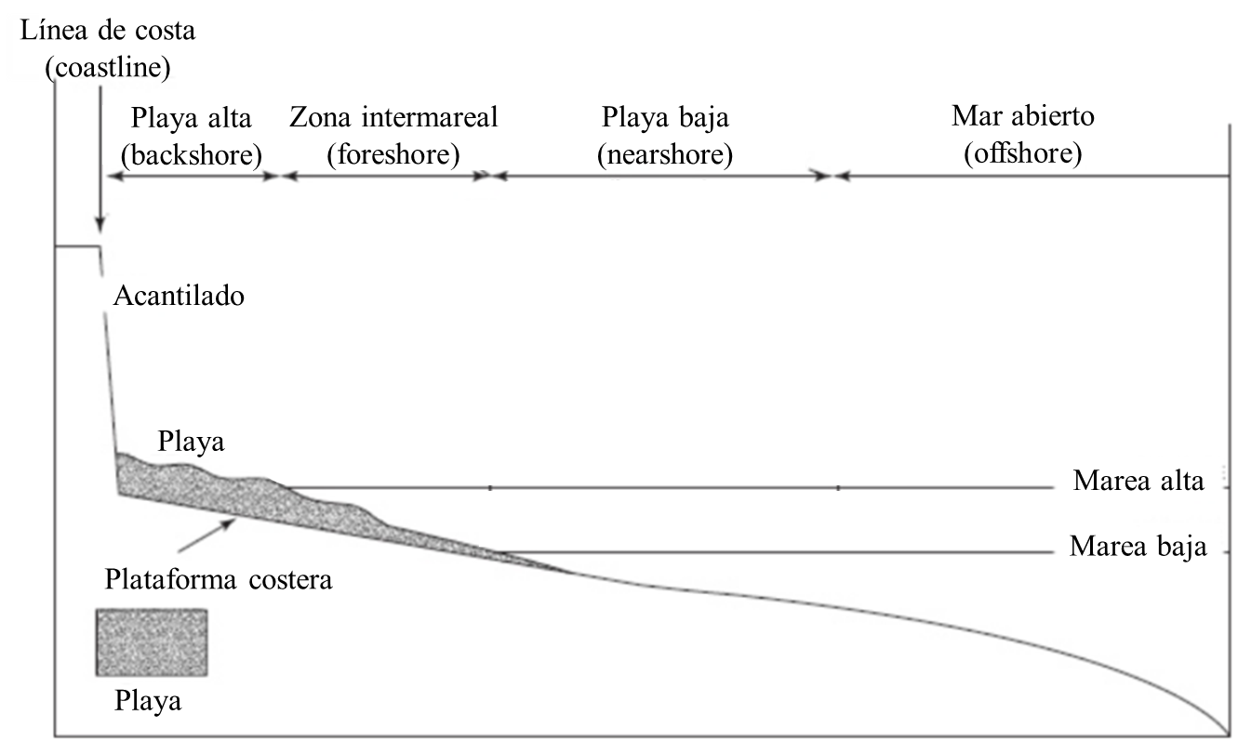
Nota: Adaptado de Bird, 2011.

La clasificación de las zonas que componen un sistema costero suele ser compleja de definir, debido a la inestabilidad y variabilidad de este. Por lo tanto, las definiciones que se tomaron en cuenta con el propósito de este trabajo son las siguientes (Bird, 2011; Davidson-Arnott et al., 2019; Huggett, 2016; Masselink et al., 2014):
Línea de costa (coastline): La línea de costa es una zona dinámica en constante transformación, ya que responde al flujo de la marea y la incidencia de las olas. Por esto, para analizar sus cambios por medio de imágenes satelitales, se definió como el límite de la vegetación terrestre más cercana a la interfaz tierra-mar y en costas acantiladas se determinó como el pie del acantilado.
Playa alta (backshore): es la zona de la playa que se encuentra más retirada del mar, extendiéndose desde la punta de una duna o la pared de un acantilado hasta la parte más alta de la zona intermareal. Esta se identifica fácilmente como una sección que usualmente se encuentra seca y donde las personas realizan actividades recreacionales.
Zona intermareal (foreshore): Esta zona se encuentra relacionada al rango mareal y a la acción del oleaje. Se determina como la zona de la playa que se encuentra constantemente húmeda, siendo su límite superior (más cercano a tierra) como el margen más alto de la marea alta y donde el oleaje llega a afectar la playa, y su límite inferior como el margen más bajo de la marea baja.
Playa baja (nearshore): Esta zona se caracteriza por estar constantemente sumergida y ser afectada por la redistribución de sedimentos y la acción del oleaje. Esta zona comienza a partir del margen más bajo de la marea baja y termina en la profundidad de cierre (profundidad donde el oleaje no afecta el fondo marino).

Evolución de los sistemas costeros
El análisis de la evolución y el cambio de la línea de costa es fundamental en los campos de la geología, la oceanografía y la geomorfología costera. Este fenómeno resulta de la interacción continua de procesos geológicos, oceanográficos y climáticos que han modelado la Tierra a lo largo de su historia (Carter & Woodroffe, 1994). La configuración de las geoformas costeras está condicionada por la geología, el clima y los procesos costeros. La geología determina el tipo de rocas y sedimentos presentes en la costa, así como los movimientos de la tectónica de placas que inciden en su estructura y formación (Reed et al., 2008). El clima influye en los regímenes de viento, precipitación y oleaje, los cuales moldean la topografía costera y los procesos de meteorización (es decir, la descomposición y disolución de las rocas debido a la acción del agua, el aire y los organismos vivos) que contribuyen al desgaste de las rocas. Además, las condiciones climáticas afectan la vegetación y la fauna, determinando características ambientales como la formación de dunas, arrecifes de coral, manglares y humedales (Anfuso & Rizzo, 2021). Los procesos costeros incluyen factores oceanográficos como la temperatura y salinidad del mar, determinados por el clima y los patrones de las corrientes oceánicas, así como por las fluctuaciones de las mareas (Cowell & Thom, 1995). A medida que los litorales han evolucionado históricamente, se han moldeado no solo por procesos naturales, sino también por la influencia de las actividades humanas, tanto en la costa como en el interior continental.

Cambios de la línea de costa
Los cambios más significativos en la línea de costa se evidencian como su avance o retroceso, procesos que resultan de la interacción entre la erosión y la sedimentación. La línea de costa avanza cuando la acumulación de sedimentos supera la tasa de erosión, cuando el nivel del mar desciende o cuando factores geológicos provocan la elevación de la plataforma terrestre. Por el contrario, la línea de costa retrocede cuando la erosión supera la sedimentación, el nivel del mar se eleva, o cuando se produce subsidencia del terreno (Vargas-T. et al., 2016).
Las intervenciones antropogénicas, es decir, las acciones humanas, pueden tener un impacto significativo en el cambio de las líneas de costa. Estos impactos pueden ser tanto directos como indirectos y a menudo contribuyen a la erosión costera y la alteración de los ecosistemas costeros. El desarrollo socioeconómico de las comunidades costeras implica el desarrollo de distintas actividades como: la construcción de infraestructuras costeras (muelles, puertos, rompeolas, etc.), extracción de arena, canalización de ríos, dragados de canales de navegación, urbanización, extracción de recursos marinos y contaminación costera. Estas actividades provocan alteraciones en el flujo de sedimentos, eliminación de la vegetación costera y daños a los ecosistemas marinos, cambiando así la topografía (Comisión Económica para América Latina y el Caribe (CEPAL), 2018; Parra & Restrepo Ángel, 2014).
El cambio de la línea costera se puede medir en una variedad de escalas de tiempo: desde milenios, siglos y décadas hasta variaciones anuales y estacionales. Algunos cambios ocurren periódicamente en diferentes momentos o continúan a medida que avanza la erosión y la sedimentación (Vélez-Castaño et al., 2021).
Para comprender y monitorear estos cambios, se han desarrollado una serie de métodos a lo largo de la historia. Estos métodos han evolucionado con el tiempo, y algunos de los enfoques más comunes incluyen: la observación visual y el registro de mapas históricos, fotografías aéreas y fotogrametría, estudios sedimentológicos, marcadores geodésicos y GPS, teledetección satelital y modelado numérico (Barrantes Castillo et al., 2021; Boak & Turner, 2005).
La observación visual y el registro de mapas históricos han sido métodos fundamentales en el análisis de las líneas de costa. A través de la inspección directa y la comparación de mapas de diferentes períodos, se pueden identificar cambios en la forma y la posición de la costa a lo largo del tiempo. Esta técnica proporciona una perspectiva valiosa de los cambios a largo plazo y ha sido utilizada durante siglos (Carr, 1980).
Con la llegada de la fotografía aérea en el siglo XX, se abrió una nueva era en la documentación de los cambios costeros. Las fotografías aéreas permiten la comparación directa de imágenes de diferentes momentos en el tiempo y ofrecen una visión detallada de las alteraciones de la línea de costa. La fotogrametría, a su vez, ha permitido la creación de modelos tridimensionales de la topografía costera a partir de estas imágenes (Smith & Zarillo, 1990).
Por otro lado, la recopilación y análisis de muestras de sedimentos a lo largo de la línea de costa proporcionan información esencial sobre la erosión y la sedimentación en una región costera. Estos estudios ayudan a comprender los procesos que afectan al litoral y cómo estos han evolucionado con el tiempo (Feist et al., 2019).
Así mismo, la instalación de marcadores geodésicos en la costa y el uso de receptores GPS permiten el seguimiento preciso de los cambios en la elevación y la posición de la línea de costa en tiempo real. Estos métodos ofrecen datos cuantitativos valiosos para la gestión costera y la planificación de infraestructuras (Pajak & Leatherman, 2002).
Igualmente, la teledetección satelital ha revolucionado la capacidad de monitorear las líneas de costa en una escala global. Los satélites pueden capturar imágenes de alta resolución de las regiones costeras a intervalos regulares, lo que permite el seguimiento a largo plazo de los cambios en la costa (Kermani et al., 2016).
Por último, se utilizan modelos numéricos para simular y predecir cambios en las líneas de costa debido a factores como la erosión, la sedimentación y el aumento del nivel del mar. Estos modelos son fundamentales para la gestión costera y la adaptación al cambio climático (Kantha & Clayson, 2000).
En resumen, la combinación de métodos visuales, tecnológicos y analíticos ha permitido un análisis integral de los cambios costeros a través del tiempo. Aunque cada enfoque tiene sus propias ventajas y limitaciones, su desarrollo ha avanzado en paralelo con el progreso tecnológico, permitiendo una comprensión más profunda y precisa de los procesos costeros.

Teledetección satelital
La teledetección es una técnica que permite obtener y registrar información sobre las características físicas y biológicas de un área sin necesidad de estar en contacto directo con ella (Weng, 2012). Los sensores remotos, que se encuentran en satélites o aviones, capturan la radiación electromagnética que la superficie terrestre refleja o emite. Utilizando estas mediciones, es posible analizar y comprender la composición y estructura del paisaje (Rodriguez Chavez & Arredondo Bautista, 2005).
A finales de la década de 1950, el desarrollo de los sistemas de navegación durante la Guerra Fría generó un interés considerable en el estudio de la investigación de la superficie terrestre, provocando el lanzamiento del primer satélite soviético Sputnik en 1957, lo cual inició una serie de misiones militares y civiles destinadas a explorar la Tierra (Gibson & Power, 2000). Con el transcurso del tiempo, la NASA realizó el lanzamiento del programa Landsat, el cual es una serie de satélites construidos y puestos en órbita para la observación de la superficie terrestre, lo que incrementó el interés científico respecto a los estudios desarrollados a partir de las imágenes satelitales, siguiendo así una cantidad de proyectos en los que se encuentran los satélites SPOT francés, MOS1, MODIS y PLANET (Martínez Vega et al., 2010).
En los últimos años, con el desarrollo de tecnologías como la teledetección satelital, se ha mejorado la comprensión de las propiedades y el comportamiento de la naturaleza (Sabins Jr & Ellis, 2020). Los sistemas de teledetección espacial son una nueva forma de visualizar los fenómenos que ocurren en la superficie terrestre, obteniendo información de gran valor que ayuda a las investigaciones científicas (Wulder & Coops, 2014). La teledetección ofrece grandes ventajas como lo son: la cobertura total de la superficie terrestre (incluyendo áreas de difícil acceso), la homogeneidad de los datos, la reducción del tiempo invertido y de los costos de los trabajos de investigación, y la obtención de información que no se percibe fácilmente (Sobrino, 2000). Por esto, la teledetección seguirá desempeñando un papel fundamental en la gestión de desastres naturales, la planificación urbana y la conservación ambiental.

Teledetección satelital en el estudio de las líneas de costa
La teledetección satelital permite observaciones regulares y sistemáticas de grandes extensiones costeras, proporcionando datos valiosos para monitorear los cambios en la línea de costa. Esta herramienta se utiliza para estudiar cambios morfológicos en costas, deltas, manglares y otros ecosistemas costeros. Los satélites capturan imágenes con alta resolución espacial, lo que significa que pueden distinguir detalles precisos en la superficie terrestre, y con alta resolución espectral, lo que permite identificar y diferenciar diversas características del paisaje en función de la forma en que se refleja la luz en distintos rangos del espectro electromagnético. Esto proporciona una serie temporal de imágenes que permite detectar y cuantificar los cambios de a lo largo del tiempo, facilitando así el monitoreo de la vegetación, la erosión, sedimentación y otros procesos costeros (Maritime and Marine Imagery from Planet Satellite Solutions, 2023).
Un ejemplar de esto es la base de datos PLANET, la cual proporciona datos satelitales disponibles comercialmente para el monitoreo de los cambios geoespaciales a nivel global por medio de sus múltiples constelaciones satelitales (Satellite Imagery Analytics, 2023).

Imágenes Satelitales PlanetScope
PlanetScope es una constelación de aproximadamente 130 satélites, que obtiene imágenes multiespectrales de toda la superficie terrestre desde el 2016, con una resolución de 3.7 metros por píxel. Las imágenes que se utilizaron en este trabajo en el monitoreo de la línea de costa son productos PlanetScope Scene, los cuales son una escena individual enmarcada dentro de una tira, capturada por el satélite en su exploración lineal continua de la Tierra, capturando los canales rojos, verdes, azules (RGB) e infrarrojos cercanos (NIR). Estas imágenes tienen un tamaño aproximado de 280 a 630 kilómetros cuadrados, según el tipo de instrumento que los capturó. Debido a que las imágenes se utilizaron para el análisis temporal de la línea de costa, se descargaron imágenes de reflectancia superficial, las cuales son activos que se ortorrectifican y se corrigen radiométricamente para garantizar la consistencia en las condiciones atmosféricas localizadas y para minimizar la incertidumbre en la respuesta espectral en el tiempo y la ubicación, ya que estas imágenes multiespectrales están diseñadas para aplicaciones de monitoreo y análisis temporal(PlanetScope, 2022).
Si bien la constelación PlanetScope recopila imágenes de casi toda la superficie terrestre del planeta Tierra diariamente, las imágenes deben superar todos los umbrales de calidad para su publicación, por lo tanto, se puede llegar a tener una pérdida de información debido a esto. La razón más común para la perdida de imágenes son las condiciones climáticas, ya que las nubes no permiten el correcto procesamiento u ortorrectificación de las imágenes. (PlanetScope, 2022).
Por otro lado, RapidEye es una constelación retirada de cinco satélites que tuvo funcionamiento desde el 2009 hasta el 2020. Las imágenes de RapidEye tienen una resolución de aproximadamente 5 metros por píxel. Las imágenes que se utilizaron en este estudio son un producto RapidEye OrthoTile, las cuales son imágenes ortorrectificadas y generadas en mosaico de 25 x 2 kilómetros cuadrados, basado en un sistema de cuadricula UTM fijo en todo el mundo (RapidEye, 2022). El sistema UTM (Universal Transverse Mercator) es un sistema de proyección cartográfica que divide el mundo en una serie de zonas y utiliza una cuadrícula para proporcionar una referencia espacial uniforme y precisa, lo que facilita la localización y el análisis geoespacial de las imágenes (Snyder, 1987). Igualmente, se utilizaron activos de reflectancia superficial, ya que son el tipo de imágenes ideales para el análisis temporal de la línea de costa (RapidEye, 2022).
Estos datos de teledetección satelital es posible integrarlos con Sistemas de Información Geográfica (SIG), ya que, estos programas informáticos brindan herramientas para procesar, gestionar, analizar y representar datos georreferenciados, permitiendo la creación de mapas temáticos para un análisis y toma de decisiones más completo sobre los cambios morfológicos de las líneas de costa (Santos Preciado, 2020).

Procesamiento de imágenes satelitales
El procesamiento de imágenes satelitales es fundamental en la teledetección para analizar características de la superficie terrestre. Este proceso incluye la corrección geométrica y radiométrica, la clasificación de píxeles según sus firmas espectrales y el uso de algoritmos para extraer información como cobertura vegetal, temperatura superficial o calidad del agua (ARSET, 2024; Schowengerdt, 2012).
Las imágenes satelitales están compuestas por bandas multiespectrales, que son capas de datos capturadas en diferentes rangos del espectro electromagnético. Cada banda se especializa en detectar radiación en una longitud de onda específica, como el visible, el infrarrojo cercano, el infrarrojo medio, entre otros (Jensen & Lulla, 1987). Estas bandas multiespectrales son fundamentales para analizar y distinguir características de la superficie terrestre, ya que cada tipo de cobertura (agua, vegetación, suelo desnudo, etc.) refleja y absorbe la radiación de manera distinta en cada longitud de onda (León Fernández & Garavito Rincón, 2021).
Los índices espectrales son combinaciones matemáticas de las diferentes bandas multiespectrales de una imagen satelital, diseñadas para resaltar características específicas de la superficie terrestre (Ariza et al., 2018).
El NDVI (Índice de Vegetación de Diferencia Normalizada) es uno de los índices espectrales más utilizados en la teledetección para el monitoreo de la vegetación terrestre (Pettorelli et al., 2011). Este índice se calcula a partir de las reflectancias en dos bandas específicas: el infrarrojo cercano (IRC) y el rojo visible (R) (Tucker, 1979). La ecuación utilizada para su cálculo es:

$$NDVI= \frac{(IRC-R)}{(IRC+R)}$$

El NDVI produce valores que oscilan entre -1 y 1, donde los valores cercanos a 1 indican una alta densidad de vegetación (reflejan mucho en el infrarrojo cercano y absorben en el rojo visible), mientras que los valores cercanos a -1 representan superficies sin vegetación, como cuerpos de agua, nieve o suelo desnudo (reflejan poco en el infrarrojo cercano y tienen mayor reflectancia en el rojo visible) (Huete & Jackson, 1988). Este índice es particularmente útil en el análisis de la cobertura vegetal y la delimitación de áreas con vegetación activa (Rouse et al., 1974).
En estudios de geomorfología costera, el NDVI es una herramienta eficaz para la delimitación de la línea de costa, ya que permite identificar de manera precisa el límite entre la tierra cubierta de vegetación y el agua (AL-Mansoori & AL-Marzouqi, 2016). Además, el uso del NDVI facilita el monitoreo de cambios en la línea de costa a lo largo del tiempo, proporcionando datos cruciales para la gestión costera y la planificación ambiental (Sun et al., 2018).
En este estudio, el NDVI se empleó para delimitar la línea de costa en el Golfo de Urabá, aprovechando su capacidad para distinguir la vegetación terrestre cercana a la interfaz tierra-mar, permitiendo así una demarcación precisa de la línea costera.

Metodología

Área de estudio
En la Figura 2 se muestra el Golfo de Urabá, el cual hace parte del Mar Caribe colombiano, encontrándose entre las latitudes 7°51’ N y 8°40’ N, y las longitudes 77°38´W y 76° 40 W (Osorio Arias et al., 2010), conformado por el litoral chocoano en la costa occidental y el litoral antioqueño en la costa sur y oriental, abarcando así una línea de costa de 512 km (Toro et al., 2019). La línea de costa antioqueña es la tercera más extensa de Colombia, contando con aproximadamente 498 km de longitud (Agenda del Mar, 2014), constituida principalmente por rocas sedimentarias plegadas (Thomas, García-Valencia, et al., 2007).
Las condiciones climatológicas del Golfo de Urabá están regidas principalmente por la traslación de la zona de convergencia intertropical (ZCIT), presentando dos épocas climáticas: la época seca, que ocurre durante los meses de diciembre a marzo, con precipitaciones de 40 mm/mes en el municipio de Arboletes y de 100 mm/mes en el municipio de Turbo, contando con la presencia de los vientos alisios del NE, con velocidades entre 4 y 9 m/s; y la época húmeda, que ocurre entre los meses de mayo y noviembre, con precipitaciones de 100 mm/mes en Arboletes y 300 mm/mes en Turbo, con incidencia de vientos del sur, con velocidades medias menores a 2 m/s, y máximos de hasta 4 m/s (Paniagua Arroyave, 2013; Thomas, Cesaraccio, et al., 2007; Toro et al., 2019).
Las condiciones oceanográficas están determinadas por un régimen mareal semidiurno mixto con un rango micro mareal de amplitudes máximas de 0.92 m, amplitudes medias de aproximadamente 0.5 m, un oleaje con altura significativa promedio entre 0.3 y 0.6 metros, y una altura de ola máxima de hasta 2 m. El oleaje es el proceso oceanográfico dominante en el litoral antioqueño, el cual se asocia con la actividad de los vientos alisios del norte y del noreste durante la época seca, donde se presentan las alturas de ola significativas máximas, y con los vientos del sur durante la época húmeda (Paniagua Arroyave, 2013; Posada P. & Henao P., 2008; Thomas, Cesaraccio, et al., 2007).

Figura 2
Área de estudio
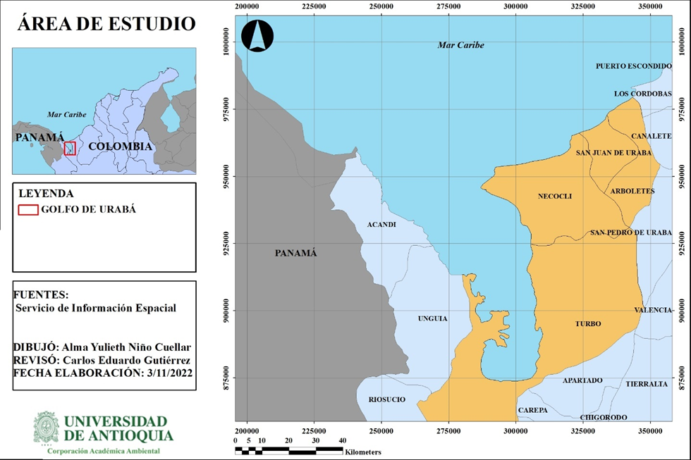
Nota. Los municipios que conforman la línea de costa antioqueña se resaltan en color amarillo.

Fuente de datos
Las imágenes satelitales que se utilizaron para el análisis temporal de la línea de costa antioqueña son de la base de datos PLANET, la cual proporciona imágenes multiespectrales de alta resolución (de 3 a 5 metros por píxel), a través de las constelaciones satelitales PlanetScope y RapidEye.

Descarga de las imágenes satelitales
Se procedió a la adquisición de imágenes del área del Golfo de Urabá, abarcando el período comprendido entre 2011 y 2021. Dichas imágenes fueron obtenidas durante los meses de febrero y marzo, con el propósito de representar la época seca, así como durante los meses de octubre y noviembre, para capturar la época húmeda de cada año correspondiente. Dada la extensión del área de estudio, que excedía la capacidad de una sola imagen, se decidió distribuir el área en 10 subáreas, cada una compuesta por múltiples imágenes, con el fin de abarcar completamente el área de interés.

Filtrado y ordenamiento de las imágenes satelitales
Puesto que las imágenes satelitales se descargaron por subáreas para lograr abarcar toda la línea de costa antioqueña, se crearon distintos mosaicos con las imágenes que correspondieran al mismo año y época climática, descartando aquellas imágenes donde las nubes cubrían gran parte de la línea de costa. Se guardó cada mosaico como un mapa, en archivo MXD. Posteriormente, se creó un ráster uniendo las imágenes de cada mosaico, obteniendo así una sola imagen general del área de estudio por cada época climática de cada año. Por último, para diferenciar con mayor claridad el contraste entre mar-tierra, se organizaron las bandas multiespectrales de las imágenes de la siguiente manera:
Tabla 1
Organización de las bandas multiespectrales de las imágenes satelitales
Canal | Banda
Rojo | Banda 4 o 5 (Infrarrojo cercano)
Verde | Banda 3 (Rojo)
Azul | Banda 1 (Azul)

El resultado de la organización de las bandas multiespectrales se ejemplifica en la Figura 3, donde se observa la clara diferenciación entre el mar y la tierra a simple vista.
Figura 3
Ejemplificación del ordenamiento de las imágenes satelitales

Procesamiento de las imágenes satelitales
Para analizar y extraer información de las imágenes satelitales, se llevó a cabo su procesamiento, utilizando las bandas multiespectrales disponibles (RGB e IRC) para calcular un índice espectral: el Índice de Vegetación de Diferencia Normalizada (NDVI). En este estudio, el NDVI se utilizó para delimitar la línea de costa en el Golfo de Urabá, aprovechando su capacidad para distinguir la vegetación terrestre cercana a la interfaz tierra-mar, lo que permitió una demarcación precisa de la línea costera.

Índice de vegetación de diferencia normalizada
El Índice de Vegetación de Diferencia Normalizada (NDVI) permite estimar las zonas donde se presencia vegetación terrestre y diferenciarlas de nubes, agua, rocas o suelo sin cobertura vegetal (Gómez Almonte, 2004). En este estudio, la línea de costa se estableció como el límite de la vegetación terrestre permanente más cercana a la interfaz tierra-mar, por lo cual el NDVI se utilizó como parámetro para la delimitación de la línea de costa.
Para esto se cargaron las bandas del rojo visible e infrarrojo cercano del espectro electromagnético de cada imagen satelital. Luego, se calculó el parámetro con la siguiente ecuación:
$$NDVI= \frac{(IRC-R)}{(IRC+R)}$$
Donde, IRC representa el infrarrojo cercano y R la banda del rojo visible.
Al calcular este índice se obtuvo un archivo TIFF con valores entre -1 y 1, donde los valores positivos corresponden a las zonas con vegetación, mientras que los valores negativos corresponden a las zonas sin vegetación, es decir, cuerpos de agua (Gómez Almonte, 2004). La Figura 4 presenta una visualización de este procesamiento, donde se observa que los valores cercanos a 1 representan la tierra, destacada en color amarillo, y los valores cercanos al -1 representan el agua, visualizados en tonos de azul y azul oscuro. Para mejorar la claridad de la visualización, se muestra un acercamiento a la desembocadura de El Roto del Río Atrato, en el que se aprecia de manera más nítida la delimitación entre la tierra y el agua.
De manera complementaria, se realizó una revisión visual comparando la delimitación tierra-mar determinada por el NDVI con la observada en la imagen satelital. Durante este proceso, se ajustaron manualmente los valores del parámetro calculado que no coincidían con la observación, con el objetivo de garantizar una demarcación precisa de la línea de costa utilizando dicho parámetro.
Figura 4
Ejemplificación del NDVI
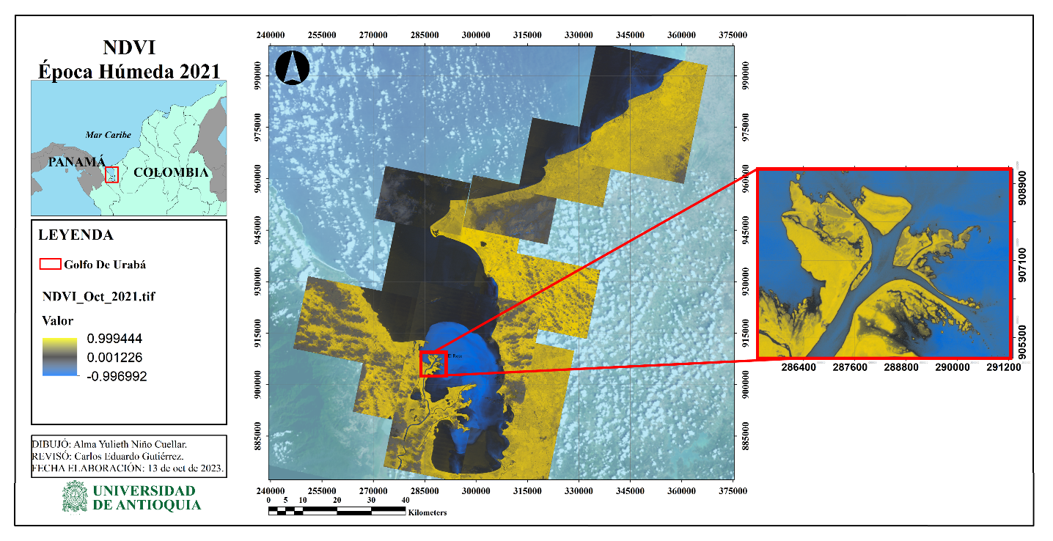
Nota. Se realiza un acercamiento a la desembocadura del Río Atrato, El Roto.

Creación de las líneas de costa
Considerando la delimitación de la vegetación terrestre determinada por el NDVI, se generó una polilínea que define el contorno correspondiente a la línea de costa. Para garantizar la precisión de esta polilínea, se realizó una revisión visual que permitió corregir cualquier desfase respecto a la imagen satelital observada. En la Figura 5 se muestra un ejemplo de la línea de costa generada para la época húmeda de 2021, del Golfo de Urabá. Además, se incluye un acercamiento a la desembocadura del río Atrato, El Roto, donde es evidente la demarcación de la línea costera obtenida.
Figura 5
Ejemplificación de la línea de costa en la época húmeda del 2021 en el Golfo de Urabá.
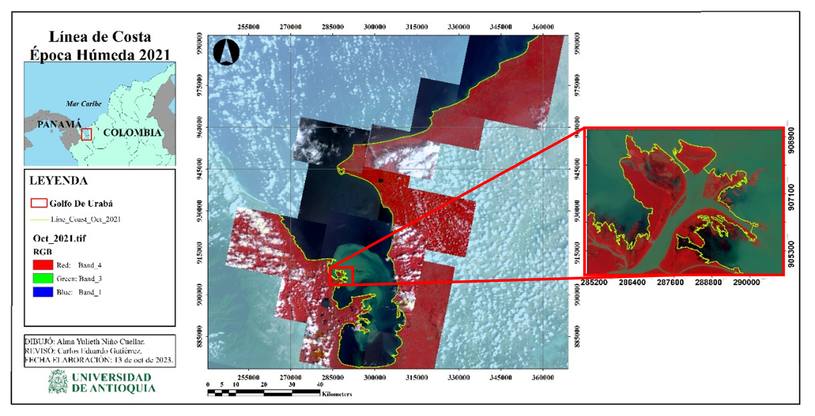
Nota. Se realiza un acercamiento a la desembocadura del Río Atrato, El Roto.

Análisis de las líneas de costa
El análisis de los cambios morfológicos en la costa antioqueña durante el periodo 2011-2021 se realizó utilizando el software del Sistema De Análisis Digital De La Línea De Costa (DSAS: Digital Shoreline Analysis System). Este software proporciona un método automatizado para evaluar la variabilidad de la posición de la línea de costa a través del tiempo, permitiendo calcular tasas de erosión y sedimentación, así como generar los datos estadísticos necesarios para validar estos cálculos (Himmelstoss et al., 2021).
Para llevar a cabo el análisis, se ingresaron al software los valores correspondientes a las líneas de costa previamente digitalizadas. Los principales cálculos y estadísticas empleados para el análisis de la variabilidad morfológica del litoral antioqueño se muestran a continuación en la Tabla 2.

Tabla 2
Estadísticas principales de DSAS
Estadísticas |  | Descripción
NSM | Movimiento Neto de la Costa | Es la distancia entre la línea de costa más antigua y la más reciente para cada transecto.
SCE | Envolvente del Cambio de la Línea de Costa | Representa la mayor distancia entre todas las líneas de costa que se intersecan en un transecto dado.
EPR | Tasa de Cambio del Punto Final | Se calcula dividiendo la distancia del movimiento de la línea de costa por el tiempo transcurrido entre la línea de costa más antigua y la más reciente.
LRR | Tasa de Cambio de Regresión Lineal | Se determina ajustando una línea de regresión por mínimos cuadrados a todos los puntos de la línea de costa de un transecto. La tasa de regresión lineal es la pendiente de la línea.
WLR | Tasa de Regresión Ponderada | En una regresión lineal ponderada, los datos más fiables reciben un mayor énfasis o peso para determinar una línea de mejor ajuste.
Nota. Adaptado de Himmelstoss et al (2021).

El análisis de la variación morfológica de la línea de costa antioqueña para las distintas épocas climáticas comprendidas entre 2011 y 2021, se basó principalmente en dos estadísticas: la Tasa de Cambio de Regresión Lineal (LRR) y la Tasa de Cambio del Punto Final (EPR). La LRR considera todas las variaciones en el movimiento de la línea de costa a lo largo del período estudiado, proporcionando un enfoque más completo y continuo del cambio. Por otro lado, La EPR, se enfoca únicamente en la comparación entre la posición de la línea de costa más antigua y la más reciente, ofreciendo una perspectiva más simple y directa del cambio neto (Himmelstoss et al., 2021). De este modo, el uso de estas dos estadísticas permitió comprender tanto las tendencias generales (mediante la EPR) como las variaciones específicas (a través de la LRR) en la línea de costa durante el periodo de estudio, lo cual es fundamental para la gestión y planificación de las zonas costeras.
Estas estadísticas fueron obtenidas en un informe de texto, detallando los cambios en las líneas de costa a lo largo del tiempo, por medio de las diversas métricas y métodos estadísticos, mencionados anteriormente. Se incluyen cálculos como el promedio, máximo y mínimo de las distancias de cambio de la línea de costa, así como las tasas de erosión y acreción. Además, se analiza la distribución porcentual de los transectos que muestran retroceso o progradación de la costa, proporcionando una visión integral de la dinámica costera en el área de estudio. El informe también considera la incertidumbre y la significancia estadística de los resultados obtenidos.
El software determinó la significancia estadística de la erosión y la acreción mediante un análisis de la tasa de cambio en relación con el intervalo de confianza (CI). Un porcentaje de transectos se consideró significativamente erosivo si presentaba una tasa negativa con una magnitud mayor que la incertidumbre asociada, es decir, cuando el intervalo de confianza no abarcaba valores positivos. Por ejemplo, una tasa de −2.3 m/año con un CI de 0.5 sería significativa, ya que el rango resultante (−2.8 a −1.8 m/año) permanece negativo. En cambio, si el CI fuese de 2.8, la significancia se perdería, ya que el rango resultante incluiría tanto valores negativos como positivos (−5.1 a +0.5 m/año), lo que impide asegurar si la tasa real es erosión o acreción. De manera similar, un porcentaje de transectos se consideró significativamente de acreción si la tasa positiva superaba la incertidumbre, con el intervalo de confianza completamente dentro del rango positivo. Los transectos que no cumplen con estas condiciones, es decir, aquellos en los que el intervalo de confianza incluye tanto valores negativos como positivos, fueron clasificados como transectos con movimientos no significativos, lo que implica que no se puede determinar con certeza si la línea de costa en esos puntos está experimentando erosión o acreción (Himmelstoss et al., 2021).

Resultados
De acuerdo con los objetivos previamente delineados, se han obtenido los siguientes resultados. A continuación, se presentan y analizan los principales hallazgos del estudio.

Definición de la línea de costa antioqueña de las épocas climáticas entre 2011-2021.
Durante los años 2011, 2012, 2015, 2018 y 2020, la identificación de la línea de costa se vio comprometida por la alta nubosidad presente en las imágenes satelitales disponibles. Esta condición atmosférica limitó la obtención de datos completos para ambos periodos climáticos del año 2012, para la época seca del 2018 y para las épocas húmedas de 2011, 2015 y 2020. La nubosidad redujo significativamente la visibilidad en las imágenes, lo que impidió la adecuada delimitación de las líneas de costa para esos años, dificultando el análisis comparativo de estas épocas climáticas específicas.
En la Figura 6, se presentan las líneas de costa correspondientes a la época seca entre 2011 y 2021, proporcionando una representación visual clara de las dinámicas que han tenido lugar en la costa antioqueña. Estas líneas son el resultado de la delimitación a partir de las imágenes satelitales PLANET de alta resolución, con una definición espacial de entre 3 y 5 metros por píxel. Cada año está codificado por un color diferente, lo que facilita la identificación de las variaciones morfológicas anuales. Se detectaron cambios significativos en la morfología de la costa antioqueña, revelando distintas zonas de acreción y erosión. A lo largo del periodo de estudio, se observaron diferencias en la longitud de las líneas de costa definidas, oscilando entre 404.40 km (2011) y 533.31 km (2016). Estas variaciones en la extensión están directamente influenciadas por la disponibilidad de imágenes satelitales libres de nubosidad.
El recuadro ampliado a la derecha de la figura destaca la desembocadura del río Atrato, conocida como El Roto, una región de alta dinámica sedimentaria y morfológica. Las desembocaduras de los ríos, donde interactúan los procesos fluviales y oceanográficos, representan áreas de variabilidad significativa, subrayando su importancia en la configuración de la línea de costa.
Figura 6.
Líneas de costa definidas a partir de imágenes satelitales en el Golfo de Urabá durante la época seca del periodo 2011-2021
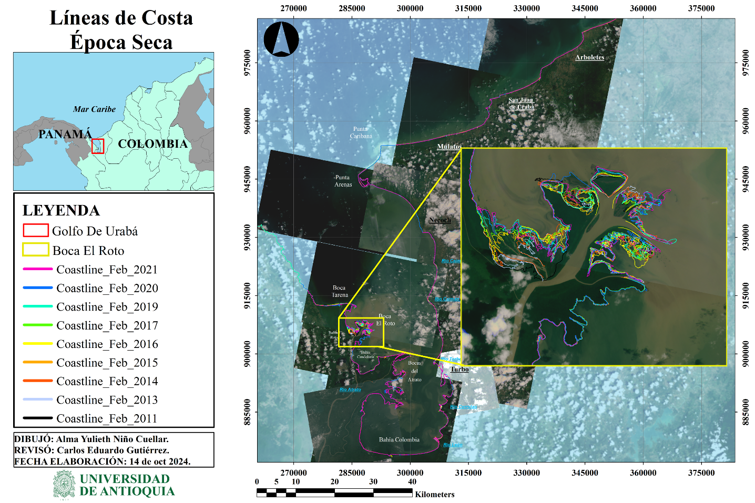

En la Figura 7 se representan las líneas de costa correspondientes a la época húmeda entre los años 2013 y 2021, incluyendo un acercamiento a la desembocadura del río Atrato, El Roto. Cada línea está diferenciada por un color específico para cada año, lo que facilita la visualización de los cambios en la línea de costa a lo largo del tiempo. Durante este periodo, la longitud de las líneas de costa varió entre 316.77 km (2014) y 514.60 km (2021). Cabe destacar que en la época húmeda se presenta una mayor nubosidad, lo que genera una pérdida significativa de información. Esto se refleja en la disminución tanto en el número de líneas de costa capturadas como en sus longitudes, en comparación con la época seca.
Figura 7.
Líneas de costa definidas a partir de imágenes satelitales en el Golfo de Urabá durante la época húmeda del periodo 2013-2021.
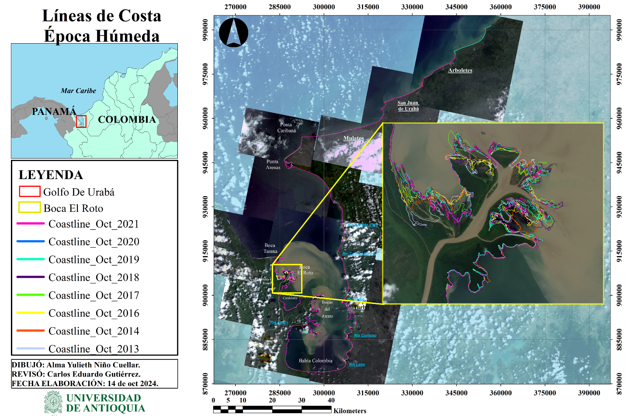

Resultados de la variación morfológica de la línea de costa antioqueña entre las épocas climáticas de los años 2011-2021.
Para analizar los resultados del cambio de la línea de costa durante cada época climática entre el 2011 y el 2021, se empleó la Tasa de Cambio de Regresión Lineal (LRR), calculada por DSAS (Digital Shoreline Analysis System). Esta medida estadística se seleccionó debido a su capacidad para incorporar todas las variaciones en el movimiento de la línea de costa, a lo largo del periodo analizado, en contraste con la Tasa de Cambio del Punto Final (EPR), que únicamente considera el cambio entre la línea de costa más antigua y la más reciente.
En la Figura 8 se presenta una comparación del promedio de la tasa de cambio de regresión lineal de la línea de costa (expresada en metros por año, m/yr) entre la época seca y la época húmeda en el Golfo de Urabá, Colombia, durante el periodo 2011-2021. El gráfico revela que, durante la época seca, la línea de costa experimenta una tasa de cambio promedio de 1.09 m/yr, mientras que, durante la época húmeda, se observa una tasa de cambio promedio de -0.89 m/yr. Esta representación gráfica permite visualizar claramente las diferencias en el comportamiento de la línea de costa entre las dos épocas climáticas, evidenciando acreción durante la época seca y erosión durante la época húmeda.
Figura 8
Promedio de la tasa de cambio de la línea de costa en cada época climática en el Golfo de Urabá (2011-2021)
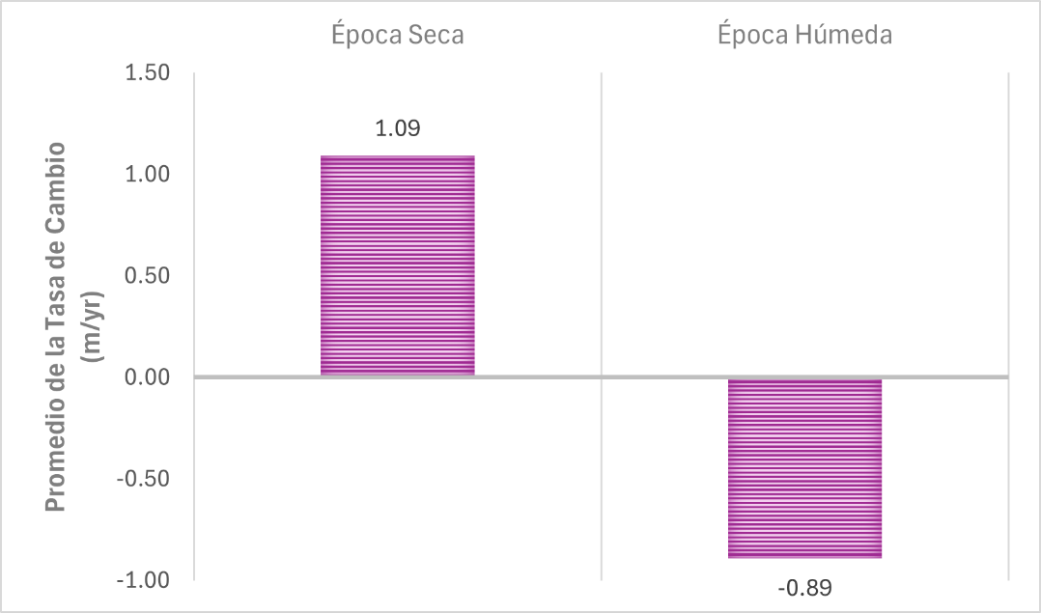

Para entender mejor estas variaciones, es útil comparar cómo cada época climática afecta estas tasas. Por esto, para complementar estos resultados, se evaluó el promedio de las tasas de cambio de erosión y acreción de cada época climática. A continuación, se presenta la figura que ilustra estos hallazgos de manera más detallada.
En la Figura 9 se presentan las tasas promedio de erosión y acreción de la línea de costa en el Golfo de Urabá, medidas en metros por año, durante las épocas seca y húmeda entre los años 2011 y 2021. Los datos indican que, durante la época seca, la tasa promedio de erosión es de 3.76 m/año, mientras que la tasa promedio de acreción es de 6.62 m/año. En la época húmeda, la tasa promedio de erosión es de 5.98 m/año y la tasa promedio de acreción es de 6.60 m/año.
Estos resultados demuestran que la línea de costa experimenta tanto procesos de erosión como de acreción, siendo las tasas de acreción mayores en ambas épocas. Es importante destacar que la diferencia entre la tasa de acreción y la tasa de erosión es mayor durante la época seca, es decir, hay una diferencia de 2.86 m/año entre las tasas, en comparación con la época húmeda, que solo tiene una diferencia entre sí de 0.62 m/año. Esto sugiere que la época seca contribuye más significativamente a la acumulación neta de sedimentos en la línea de costa respecto a la época húmeda.
Figura 9
Tasas promedio de erosión y acreción de la línea de costa (en metros por año) en el Golfo de Urabá, Colombia, durante las épocas seca y húmeda entre los años 2011 y 2021.
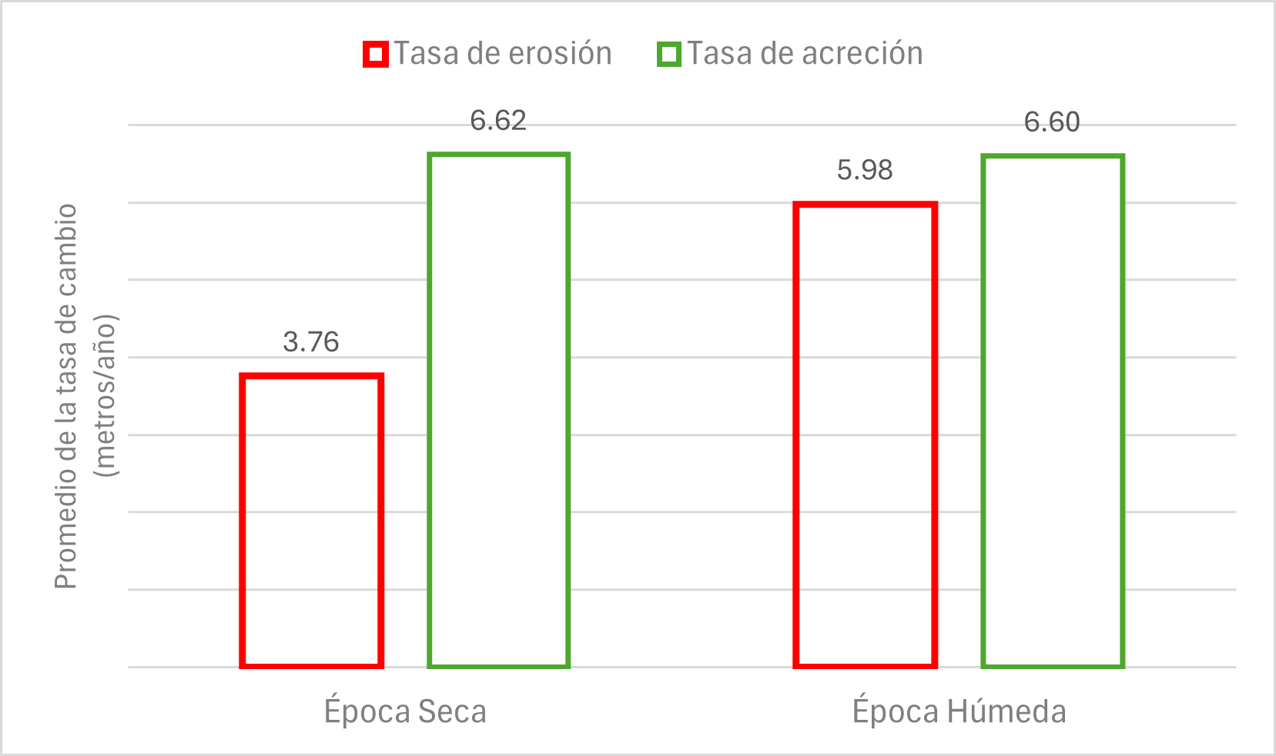

Para visualizar las variaciones espaciales en la dinámica costera del Golfo de Urabá, durante el periodo estudiado, se presentan en la Figura 10 y la Figura 11, la tasa de cambio de la línea de costa durante la época seca y la época húmeda, respectivamente. Estas figuras muestran la Tasa de Cambio de Regresión Lineal (LRR), en metros por año (m/año), representada con diferentes colores según el rango de valores de LRR. La leyenda incluye una escala de colores que varía desde los tonos rojos y naranjas, representando un retroceso significativo de la línea de costa, hasta los tonos verdes, mostrando un crecimiento notable de la línea costera. Esta representación gráfica facilita la identificación de zonas con mayores tasas de erosión o acreción. Los diferentes segmentos de la costa están coloreados para reflejar la magnitud del cambio.
En la Figura 10 las zonas en rojo indican una fuerte erosión, con tasas de LRR que varían entre -29.5 m/yr y -6.8 m/yr, mientras que las áreas en naranja y amarillo muestran tasas de erosión más moderadas, que oscilan entre -6.8 m/yr y -0.5 m/yr. Por otro lado, las secciones en verde representan tasas de LRR positivas, indicando sedimentación, con un valor máximo que alcanza los 189.4 m/yr. Se puede observar que las áreas más críticas en términos de erosión se encuentran en los sectores de la costa noroccidental (Boca Tarena) y nororiental (Arboletes) del golfo, mientras que las áreas centrales (Turbo) tienden a ser más estables o muestran una leve sedimentación.
Figura 10
Tasa de cambio de la línea de costa durante la época seca en el Golfo de Urabá, Colombia, entre los años 2011 y 2021.
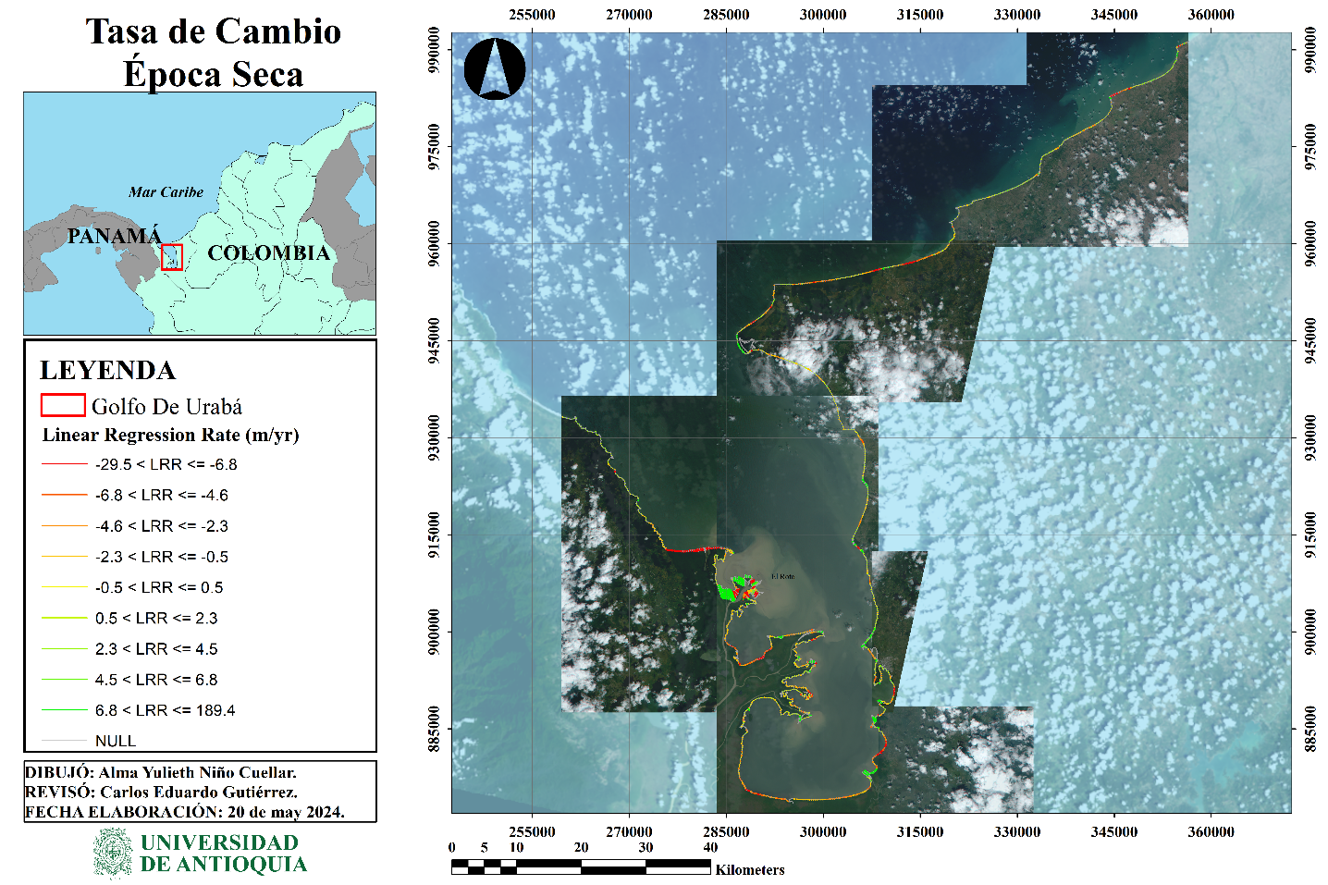

En la Figura 11 al igual que en la figura anterior, las zonas en rojo indican una fuerte erosión; sin embargo, en este caso, la magnitud de la erosión es más extrema, con valores que varían desde -158.3 m/yr hasta -9.3 m/yr. Las zonas en naranja y amarillo continúan mostrando tasas de erosión, aunque con menor intensidad que las áreas en rojo, mientras que las áreas verdes indican sedimentación, con tasas de LRR positivas que alcanzan hasta 144.7 m/yr, reflejando una menor acreción en comparación con la época seca. Es notable que, durante la época húmeda, las tasas de erosión son considerablemente más severas que en la época seca, especialmente en los sectores norte del golfo.
Figura 11
Tasa de cambio de la línea de costa durante la época húmeda en el Golfo de Urabá, Colombia, entre los años 2011 y 2021.
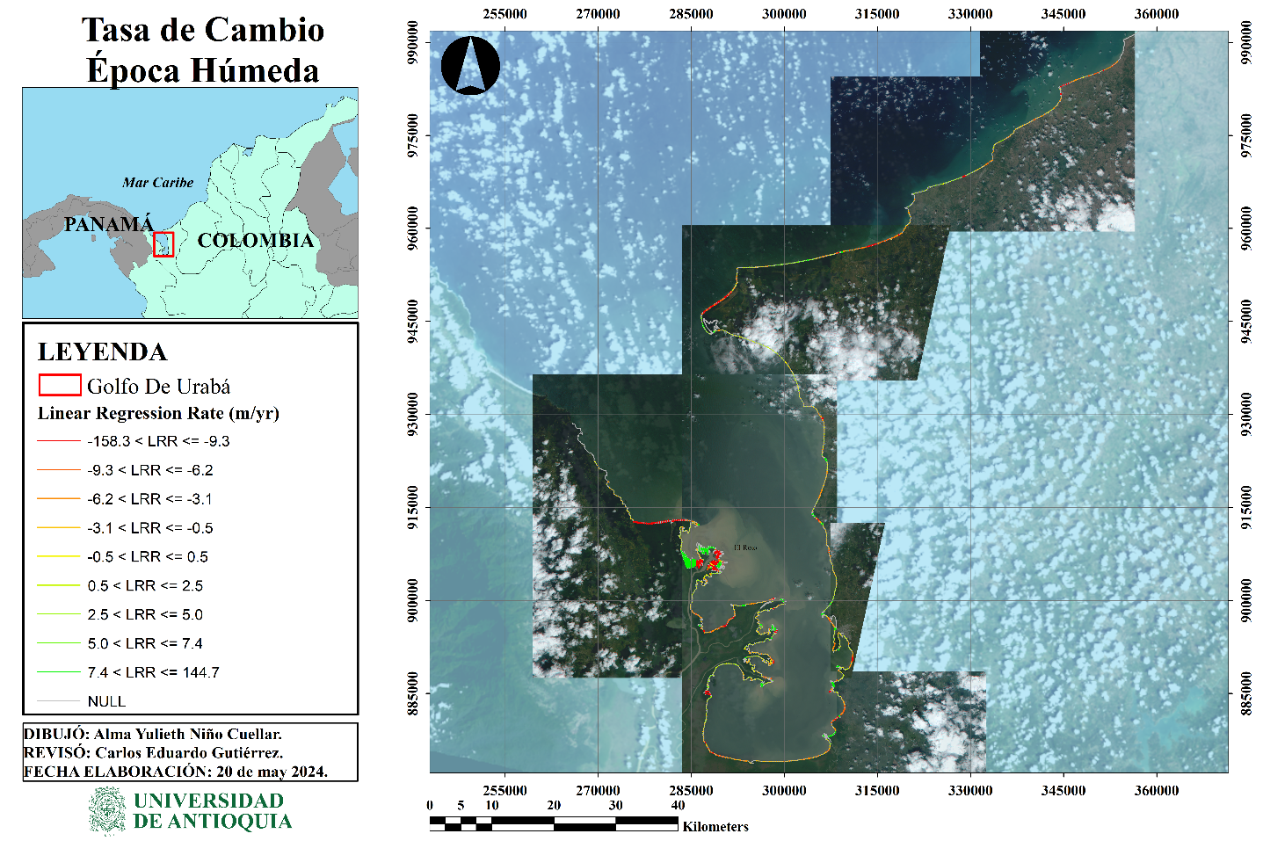

A partir de estos resultados, se procedió a analizar qué transectos representan una erosión y acreción significativa mediante el análisis porcentual de las tasas de cambio del litoral antioqueño, resumidos en la Figura 12 y en la Figura 13.
En el análisis porcentual de los resultados, se puede observar una menor proporción de las áreas afectadas por acreción significativa durante la época húmeda, con solo un 9.74%, en comparación con la época seca, que presenta un 15.77%. Igualmente, el porcentaje de erosión significativa es menor durante la época húmeda, con un 24.22%, frente al 26.23% de la época seca. Además, el porcentaje de áreas sin movimientos significativos es mayor durante la época húmeda, ocupando el 66.04%, en contraste con la época seca, representando solo el 58.00% de los movimientos, mostrando mayor estabilidad la línea de costa durante la época húmeda. Este patrón podría estar relacionado con los cambios en los patrones de los factores climáticos y oceanográficos, lo cual se discutirá en la siguiente sección.
Figura 12
Distribución porcentual de las variaciones morfológicas significativas del litoral antioqueño durante la época seca del periodo entre 2011-2021.
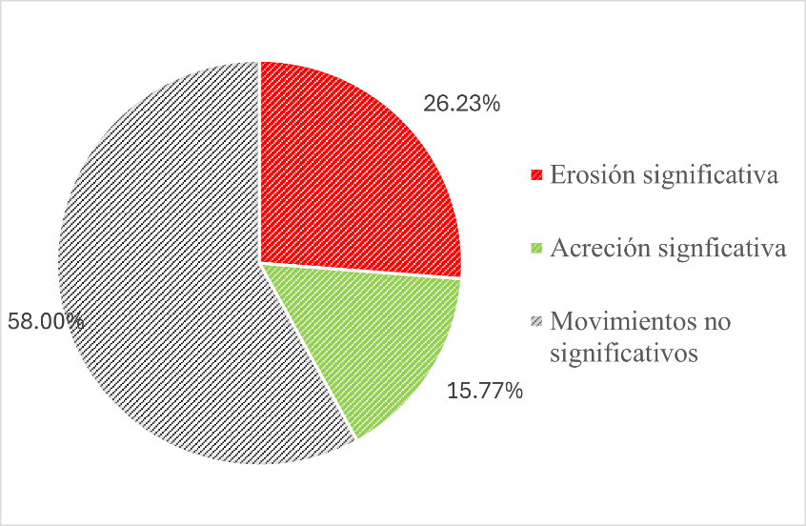

Figura 13
Distribución porcentual de las variaciones morfológicas significativas del litoral antioqueño durante la época húmeda del periodo entre 2011-2021.
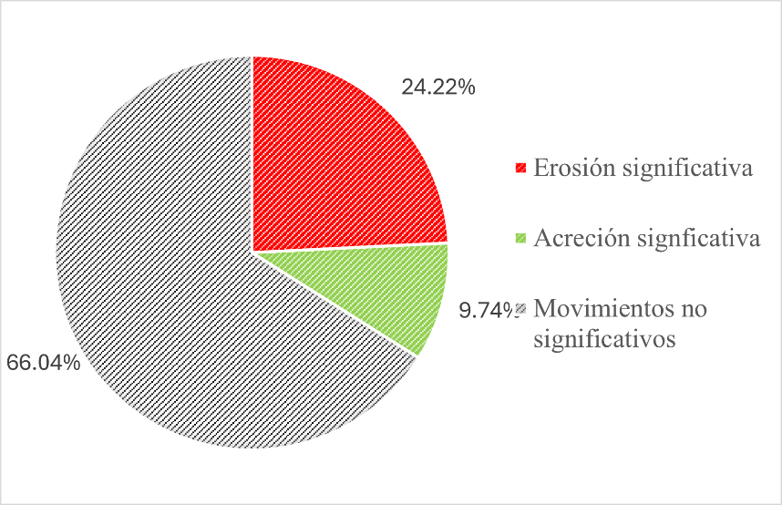

La distribución espacial de estos transectos con movimientos significativos se observa en la Figura 14 y la Figura 15, mostrando únicamente los transectos con erosión y acreción significativa y eliminando los transectos con movimientos no significativos. Esto permite identificar las zonas afectadas significativamente por la erosión y la acreción.
La leyenda indica los rangos de la tasa de regresión lineal (LRR) en metros por año (m/año), representados por diferentes colores. Los valores negativos de LRR (indicados por colores rojos y naranjas) representan las áreas de erosión, mientras que los valores positivos (indicados por colores verdes) representan las áreas de acreción. Esta visualización permite una comprensión rápida de las áreas más afectadas por los procesos costeros.
Las mayores variaciones durante las dos épocas climáticas se distinguen en los sectores sur del Golfo de Urabá, en las desembocaduras de los ríos Atrato, León, Currulao, Guadualito, Turbo y Caimán Nuevo. Esta distribución espacial sugiere que factores locales, como la proximidad a los ríos, juegan un papel importante.
En la época seca (Figura 14), los valores de LRR fluctúan entre -29.5 m/año y 189.4 m/año. Durante este período, se observa que las zonas de mayor erosión, representadas en color rojo, se concentran principalmente en el extremo norte del golfo, particularmente en áreas como Arboletes, Mulatos y Boca Tarena. Por otro lado, las áreas de acreción, identificadas en color verde, se localizan principalmente en la parte sur del golfo, destacándose en sectores como la Boca El Roto y en las cercanías de Turbo, donde las tasas de acreción alcanzan valores significativos.
Figura 14
Tasa de cambio de los transectos significativos en el Golfo de Urabá durante la época seca de los años 2011-2021.
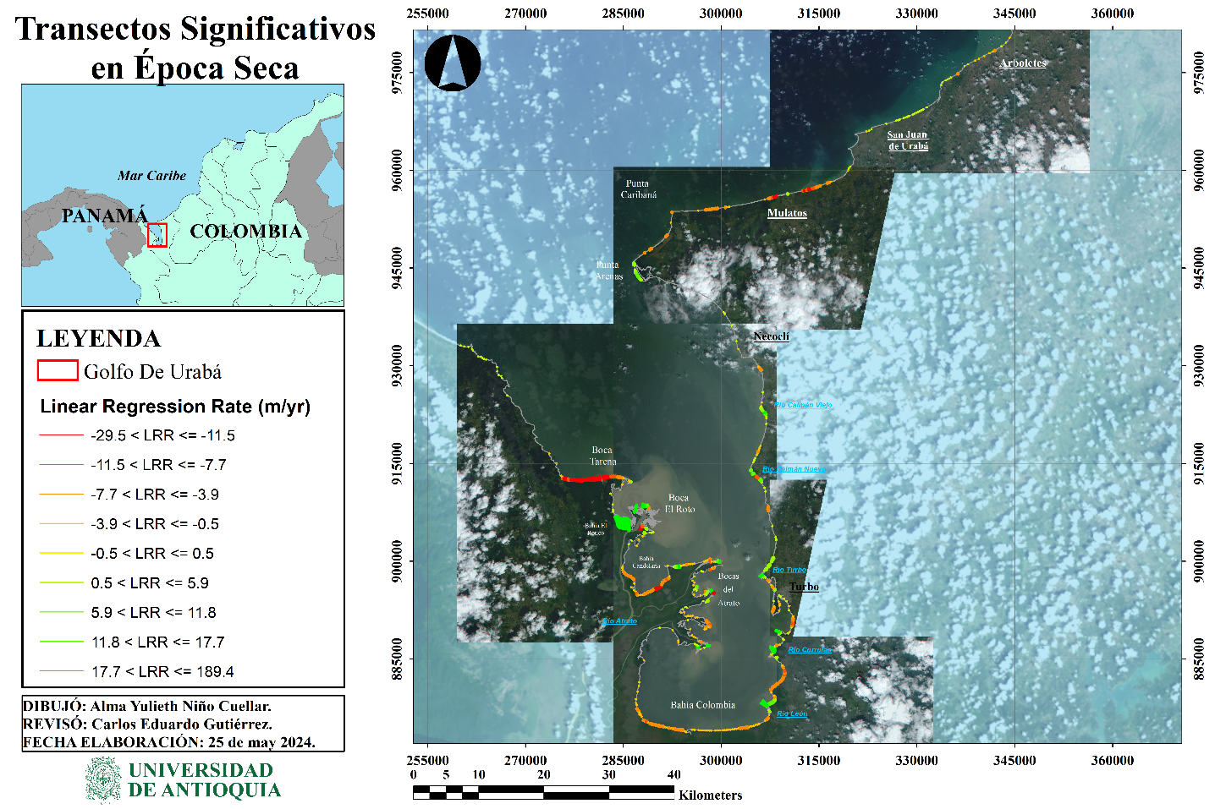
En contraste, la época húmeda (Figura 15) muestra un comportamiento más extremo de la línea de costa, con una variación en la LRR que va desde -158.3 m/año hasta 144.7 m/año. En este período, se evidencia una erosión mucho más intensa en el sector norte, con tasas negativas que alcanzan hasta -19.9 m/año en áreas como Arboletes y Mulatos. Esta erosión no solo es más severa, sino que también se extiende hacia el sur, afectando zonas como las desembocaduras de los ríos León y Currulao. Aunque las áreas de acreción en la parte sur del golfo, en sectores como Turbo y Bocas del Atrato, se mantienen durante la época húmeda, las tasas de acreción son menores en comparación con la época seca.
Figura 15
Tasa de cambio de los transectos significativos en el Golfo de Urabá durante la época húmeda de los años 2011-2021.
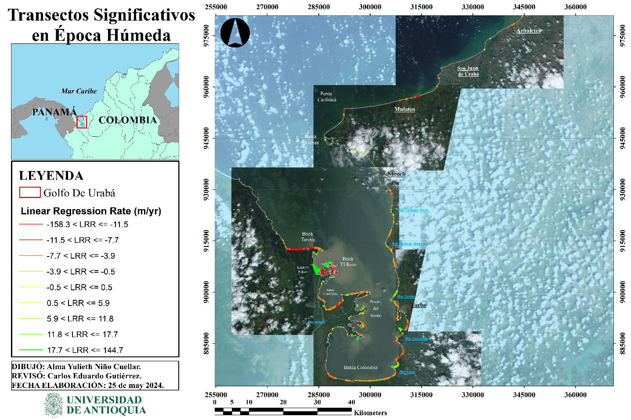

En términos generales, la época húmeda se caracteriza por una mayor variabilidad en las tasas de erosión y acreción, presentando un rango más amplio de valores extremos. Esto indica que, durante este período, los procesos costeros son más intensos, lo que provoca una erosión más severa y generalizada en el Golfo de Urabá, en particular en el sector norte. En cambio, durante la época seca, la erosión tiende a ser más localizada y concentrada, con un patrón más definido en los sectores del extremo norte, mientras que las áreas de acreción en el sur del golfo son más pronunciadas.
En resumen, la comparación de los transectos en ambas épocas evidencia que la época húmeda se asocia con una mayor intensidad en los procesos erosivos, especialmente en la zona norte del golfo, mientras que la época seca presenta una erosión más centralizada y una acreción más marcada en el sector sur del Golfo de Urabá.

Resultados de la variación morfológica anual de la línea de costa antioqueña entre la transición de épocas climáticas de cada año desde el 2011 hasta el 2021.
En los años 2011, 2012, 2015, 2018 y 2020, el análisis sobre el cambio de la línea de costa entre los períodos climáticos fue inviable debido a la pérdida de información ocasionada por las condiciones de alta nubosidad presentadas en las imágenes disponibles. Esta circunstancia obstaculizó la obtención de datos para ambas épocas del año 2012, para la temporada seca del año 2018 y para los periodos húmedos de los años 2011, 2015 y 2020, impidiendo así la comparación pertinente entre la transición de las épocas de dichos años.
Los datos relativos a las variaciones anuales de las tasas de cambio del movimiento del litoral antioqueño, durante la transición de la estación seca a la estación húmeda de cada año, se presentan en la Figura 16, la cual ilustra la evolución de esta tasa desde el año 2013 hasta el 2021, medida en metros por año, permitiendo visualizar de manera clara las tendencias temporales e identificar patrones en la serie temporal.
La Figura 16 revela variaciones significativas en la tasa de movimiento de la línea de costa antioqueña entre 2013 y 2021. Hay años con tasas positivas, indicando avance de la línea de costa, es decir acreción, y años con tasas negativas, indicando retroceso, es decir erosión.
La Figura 16 muestra que, en 2013, el promedio anual de la tasa de movimiento de la línea de costa fue de 6.31 m/año. En 2014, esta tasa aumentó significativamente a 11.73 m/año. Sin embargo, en 2016, se registró un valor negativo de -1.37 m/año, lo que indica un retroceso en la línea de costa. En 2017, la tasa de movimiento aumentó de manera notable a 16.36 m/año, siendo este el valor más alto registrado en el período de análisis. Posteriormente, en 2019, la tasa disminuyó a 10.88 m/año y continuó su descenso hasta alcanzar los 3.39 m/año en 2021.
En general, estos datos indican que la línea de costa experimenta cambios significativos a lo largo del tiempo, con períodos de avance y retroceso, reflejando las dinámicas complejas y cambiantes del litoral antioqueño.
Figura 16
Promedio anual de la tasa de movimiento de la Línea de Costa Antioqueña entre la transición de épocas climáticas de los años 2013-2021
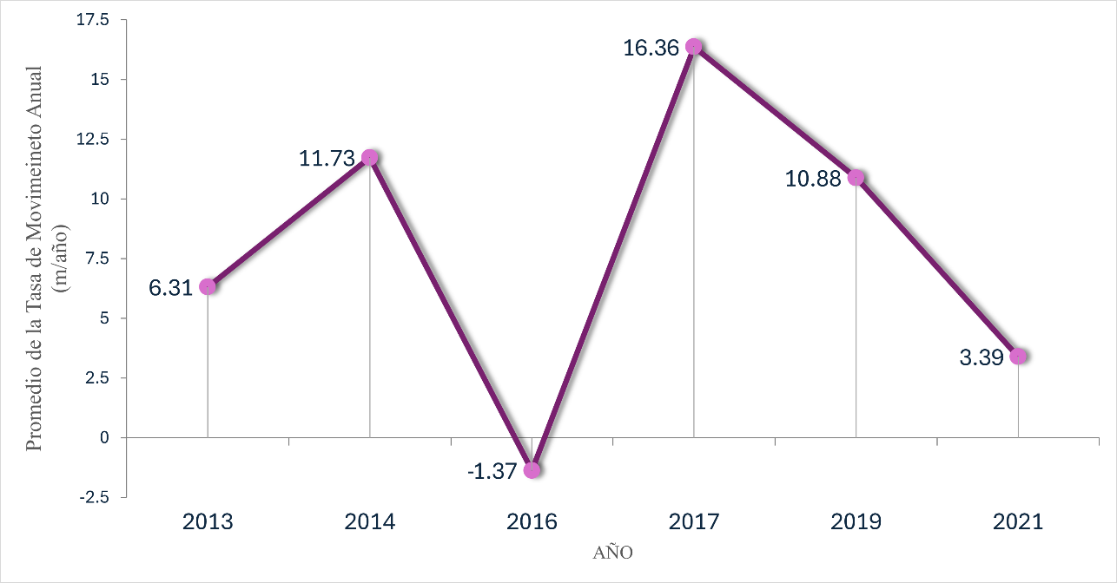

La Figura 17 muestra la comparación de las tasas anuales de erosión y acreción de la línea de costa antioqueña para el período 2013-2021. La línea roja representa el promedio de la tasa anual de erosión, mientras que la línea verde representa el promedio de la tasa anual de acreción.
Se puede observar que la tasa de acreción presenta una mayor variabilidad a lo largo del período. Comienza en 40.49 m/año en 2013, experimenta fluctuaciones significativas, alcanzando un máximo de 78.17 m/año en 2019, y luego disminuye a 45.75 m/año en 2021. En contraste, la tasa de erosión muestra un incremento más gradual y consistente a lo largo del periodo de estudio. Comienza en 16.09 m/año en 2013, y finaliza en 32.61 m/año en 2021, mostrando un aumento continuo en los procesos erosivos del litoral antioqueño.
Este patrón sugiere que, mientras que las tasas de acreción son más variables y no siguen una tendencia clara a lo largo del período analizado, las tasas de erosión presentan un aumento constante. Esto puede indicar una prevalencia creciente de los procesos erosivos que podrían estar afectando negativamente la estabilidad de la costa. En resumen, aunque ambos procesos están presentes, la erosión muestra una tendencia al alza más definida.
Figura 17
Comparación de las tasas anuales de erosión y acreción de la línea de costa antioqueña entre los años 2013-2021
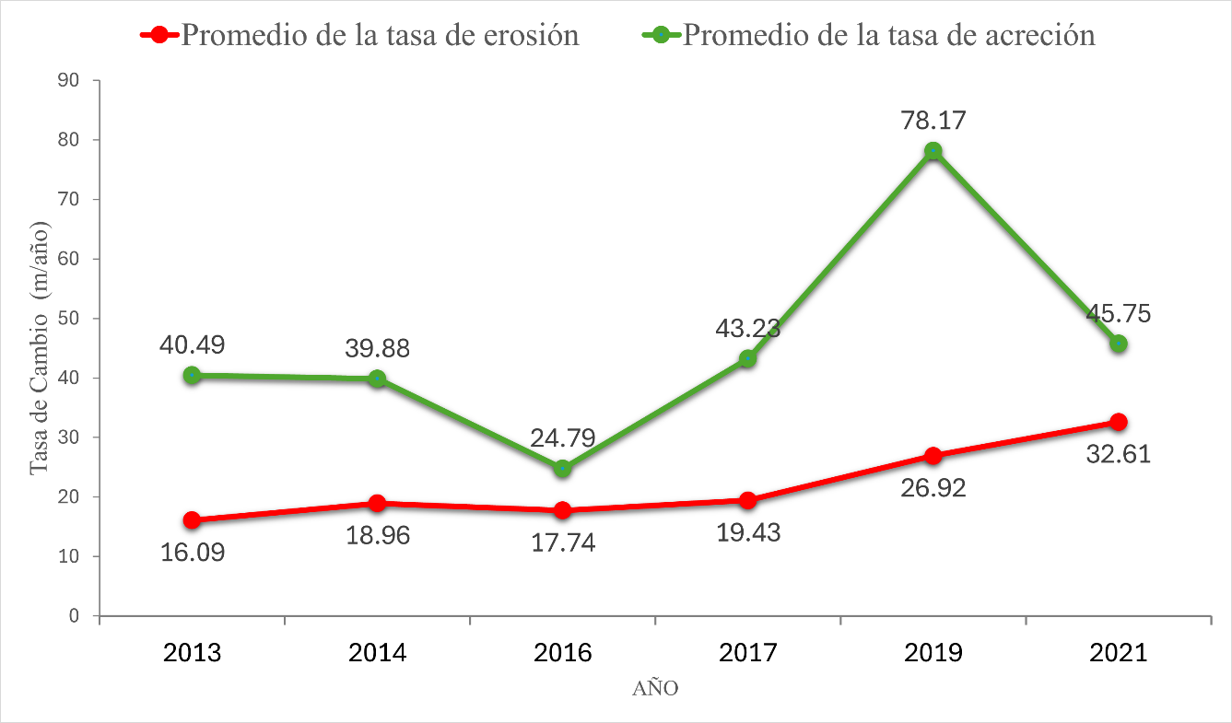

Sin embargo, estas tasas (Figura 16 y Figura 17) corresponden a promedios generales que pueden no reflejar fielmente los cambios significativos del litoral antioqueño. Por ello, es fundamental analizar los porcentajes de los transectos que presentan erosión y acreción significativa. Estos representan de manera más precisa los cambios morfológicos reales, ya que permiten identificar aquellos transectos que estadísticamente muestran un cambio claro y evitan que la desviación estándar genere incertidumbre sobre el tipo de proceso predominante.
La Figura 18 muestra la evolución de los porcentajes de erosión y acreción significativos entre los años 2013 y 2021, complementado los resultados previamente mencionados. Este análisis permite visualizar las fluctuaciones y tendencias en la predominancia espacial de los procesos de erosión y acreción a lo largo del tiempo. La línea roja representa el porcentaje de erosión significativa que se presenta en los transectos del litoral antioqueño, mientras que la línea verde representa la acreción significativa. A lo largo de estos años, se observan variaciones notables en los porcentajes de ambos procesos, reflejando las dinámicas complejas del sistema estudiado.
En el año 2013, el porcentaje de erosión significativa es notablemente más alto que el de acreción significativa, con un 54.57% y un 34.17%, respectivamente. Esta tendencia se invierte en 2014, donde la erosión significativa disminuye al 45.03% y la acreción significativa aumenta a 48.47%. Este patrón de cambio continúa a lo largo de los años, con fluctuaciones que indican periodos alternados de la predominancia de erosión y acreción, mostrando la predominancia de la erosión en los años 2013, 2016, 2019 y 2021, mientras la acreción predomina en los años 2014 y 2017. Esto sugiere que, aunque hay fluctuaciones anuales, no hay una tendencia clara de aumento o disminución sostenida de la erosión o la acreción a lo largo del período estudiado.
En resumen, la gráfica refleja un comportamiento dinámico y variable en los porcentajes de erosión y acreción significativas a lo largo de los años, sin una tendencia clara que predomine consistentemente en todo el período analizado. Esto podría confirmar que factores externos variables, como cambios climáticos, eventos naturales específicos o actividades humanas, influyen significativamente en estos procesos año tras año.
Figura 18
Comparación de los porcentajes de erosión y acreción de los transectos significativos de la línea de costa antioqueña entre los años 2013-2021
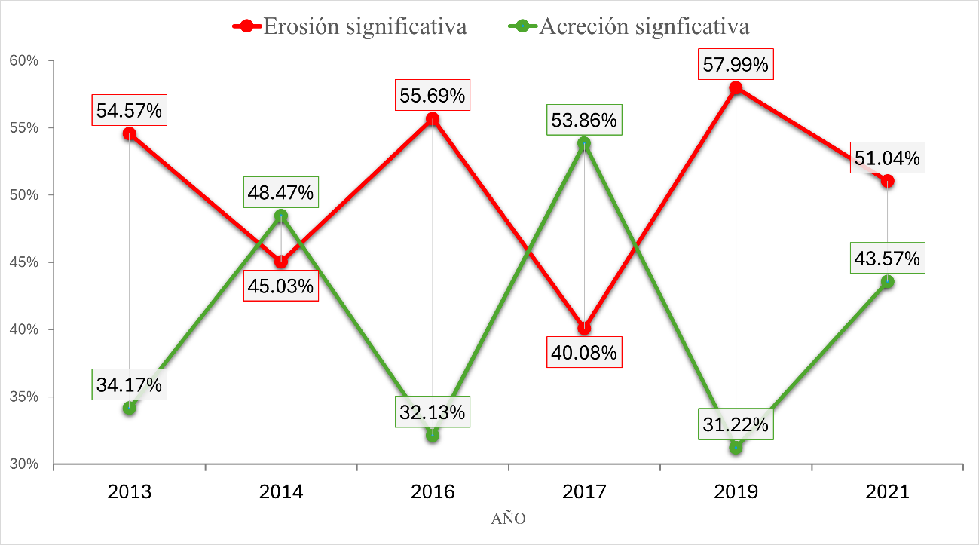

Representación morfológica de la línea de costa antioqueña para la época seca y húmeda del 2021.
Tras realizar los análisis detallados de la variación morfológica de la línea de costa antioqueña durante el periodo 2011-2021, se presentan como resultado final las líneas de costa correspondientes a las épocas seca y húmeda del año 2021. Estas líneas, obtenidas a partir de imágenes satelitales con una resolución espacial de 3 metros por píxel, representan una actualización significativa de la morfología costera de la región del Golfo de Urabá, en el departamento de Antioquia.
En la Figura 19 se presenta la línea de costa de la región de Urabá, en el departamento de Antioquia, durante la época seca de 2021. La línea costera, destacada en amarilla, abarca una longitud de 446.80 km, extendiéndose desde Boca Tarena, al occidente, hasta el límite oriental con el departamento de Córdoba. Es importante señalar que esta longitud está limitada por la pérdida de información causada por la nubosidad en las imágenes satelitales disponibles.

Figura 19.
Delimitación del litoral antioqueño en el Golfo de Urabá, época seca de 2021.
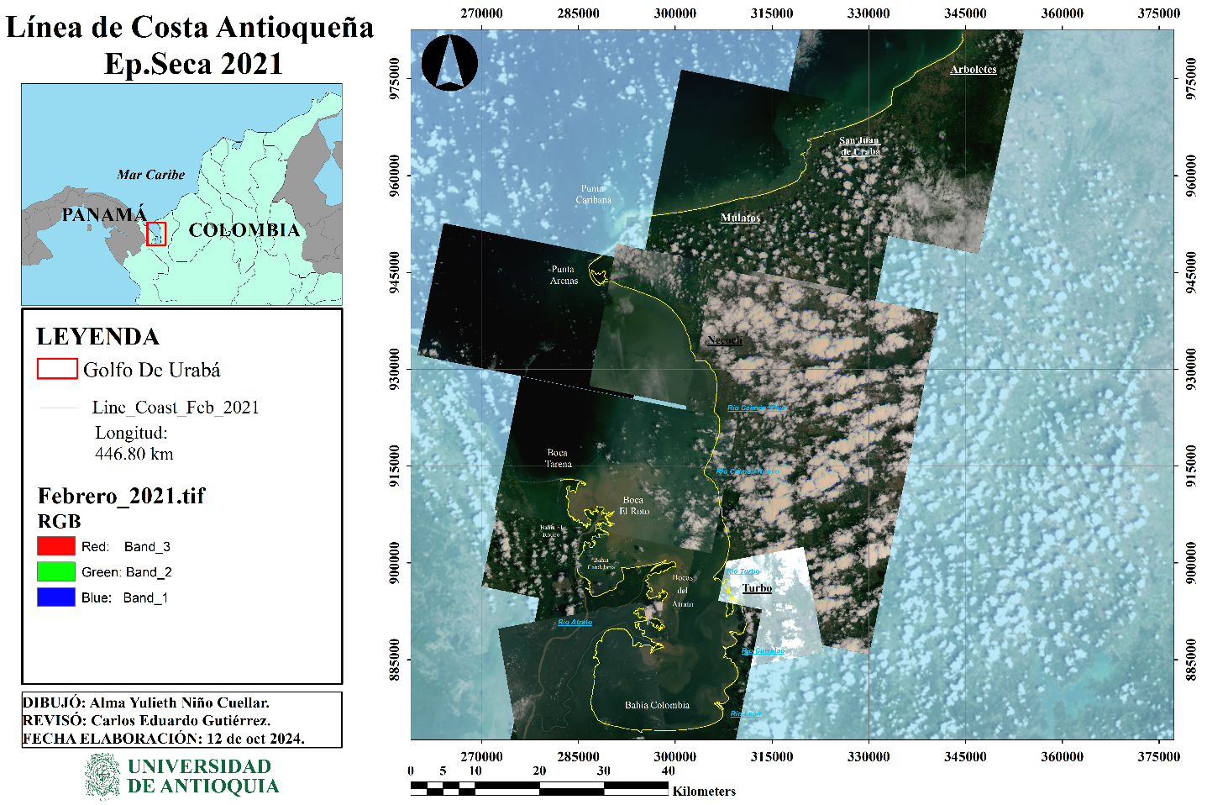

En la Figura 20 se presenta la línea de costa de la región antioqueña correspondiente a la época húmeda del 2021. La línea, destacada en rojo, tiene una longitud de 461.29 km.

Figura 20.
Delimitación del litoral antioqueño en el Golfo de Urabá, época húmeda de 2021.
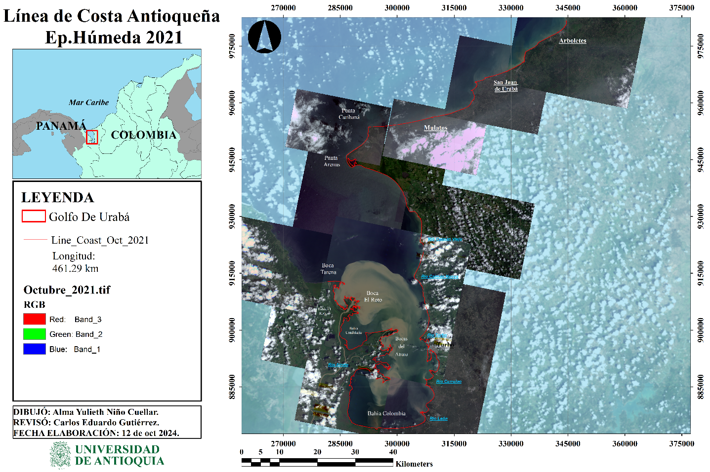

Discusión
Los resultados obtenidos en este estudio proporcionan una visión clara y detallada de las dinámicas de la línea de costa en el Golfo de Urabá, Colombia, entre los años 2011 y 2021. A continuación, se discuten las principales conclusiones en el contexto de los objetivos planteados.

Dinámicas estacionales de la línea de costa antioqueña
El análisis de las variaciones morfológicas de la línea de costa entre las épocas seca y húmeda reveló diferencias significativas en las tasas de cambio. Durante la época seca, se registró una tasa promedio de acreción de 1.09 m/año, mientras que en la época húmeda predominó la erosión, con una tasa promedio de -0.89 m/año (Figura 8). Esto sugiere que en la época seca prevalece la acumulación de sedimentos, mientras que en la época húmeda se observa una mayor tendencia erosiva.
En el análisis más detallado de la comparación de las tasas promedio de erosión y acreción durante ambas épocas climáticas, se muestra que, ambos procesos están presentes en cada época, pero la magnitud y la prevalencia varían (Figura 9). En la época seca, la tasa de acreción alcanzó 6.62 m/año, superando ampliamente la tasa de erosión de 3.76 m/año. Por el contrario, durante la época húmeda, las tasas de acreción (6.60 m/año) y erosión (5.98 m/año) fueron más equitativas. La mayor desproporción entre las tasas de acreción y erosión durante la época seca refleja una acumulación neta de sedimentos más significativa en este periodo, en comparación con la época húmeda, que se caracteriza por una mayor remoción de material costero.
Es importante considerar que los valores promedio obtenidos podrían estar influenciados por áreas con tasas extremas, como las desembocaduras de los ríos, lo que puede distorsionar la interpretación general de la tasa de cambio de la línea de costa. Dado que el promedio es una medida sensible a valores atípicos, estos incrementos en áreas específicas se reflejan en el análisis general.
Estas dinámicas estacionales pueden atribuirse a los factores climáticos y oceanográficos predominantes en cada período, como las variaciones en los patrones de viento y corrientes marinas. Estudios previos sobre la hidrodinámica del Golfo (Barrientos Porras & Mosquera Ardila, 2019; Escobar et al., 2015; Escobar S., 2011; Henao Álvarez, 2024; Montoya J. & Toro B., 2006; Toro et al., 2019) coinciden en que, durante la época seca, los fuertes vientos del norte provocan un confinamiento de las aguas en el golfo, lo que favorece la retención de sedimentos y limita su dispersión hacia el mar abierto. En contraste, durante la época húmeda, los sedimentos aportados por los ríos son rápidamente transportados hacia el norte, disminuyendo la sedimentación en las costas del golfo.

Distribución espacial de los cambios de la línea de costa antioqueña entre los años 2011 y 2021
Al analizar la distribución espacial de los procesos de sedimentación y erosión a lo largo de la línea de costa antioqueña, se observó una predominancia de los procesos erosivos durante ambas épocas climáticas. En la época seca, la erosión representó el 26.23% de los movimientos de la línea de costa, y en la época húmeda alcanzó el 24.22% (Figura 12 y Figura 13). Esto indica que, independientemente de la temporada climática, un mayor porcentaje de la costa se ve afectado por la erosión en comparación con la acreción. Estos resultados no contradicen la prevalencia de la acumulación de sedimentos durante la época seca, sino que sugieren que las altas tasas de acreción en este periodo se concentran en áreas más limitadas, que cubren solo el 15.77% de la línea de costa. Así, aunque la tasa de acreción es más significativa en la época seca, la erosión afecta una mayor extensión de la costa en ambos periodos.
En términos generales, los patrones de erosión y acreción observados de manera recurrente en ambas épocas climáticas se distribuyen en varias zonas del Golfo de Urabá. Las áreas más afectadas por la erosión incluyen Boca Tarena, Bahía Candelaria, Bahía Colombia, la zona norte de las desembocaduras de los ríos León y Currulao, Punta de Las Vacas, Bahía El Uno, el sur de Necoclí, Punta Caribaná, Mulatos y Arboletes. Por otro lado, las zonas de acreción se concentran principalmente en Bahía El Rotico, las desembocaduras de los ríos León, Currulao, Turbo, Caimán Viejo y Caimán Nuevo, así como en Punta Arenas y Bocas del Atrato. Esta distribución refleja que los factores locales, especialmente la proximidad a las desembocaduras de los ríos, desempeñan un papel crucial en la dinámica costera, influyendo en el aporte de sedimentos. Diversos estudios han corroborado la influencia de los ríos en la morfodinámica del golfo, destacándose el río Atrato como el principal agente de cambio morfológico a nivel general, mientras que los demás ríos ejercen una influencia más localizada (Atlas del golfo de Urabá, 2007; Bernal F. et al., 2005; Bernal Franco et al., 2005; Carillo Durán & Medina Daza, 2019; Escobar S., 2011; Montoya J. & Toro B., 2006; Toro et al., 2019; Velásquez Montoya, 2013).
En resumen, estas áreas (resaltadas en rojo, naranja oscuro y verde oscuro en la Figura 14 y Figura 15 ), son las que presentan los mayores cambios en las tasas de cambio anual, las cuales deben priorizarse al momento de implementar estrategias de mitigación y adaptación en el manejo costero del Golfo de Urabá.

Variaciones anuales y transiciones estacionales de la línea de costa antioqueña en el periodo 2011-2021
El análisis de la variación costera mediante el monitoreo remoto se vio limitado por la alta nubosidad registrada en los años 2011, 2012, 2015, 2018 y 2020, lo que dificultó la obtención de un registro continuo sobre la evolución de la línea de costa antioqueña. Esta falta de datos impidió la identificación precisa de patrones en la transición entre épocas climáticas, afectando la formulación de conclusiones más sólidas sobre los procesos de erosión y acreción, y dificultando la validación de tendencias y la detección de posibles anomalías.
A pesar de estas limitaciones, se obtuvo suficiente información para analizar las variaciones anuales de la costa antioqueña, evidenciando una alta variabilidad en las tasas de cambio durante la transición de las épocas climáticas en cada año. Las fluctuaciones observadas en las tasas promedio del movimiento litoral (Figura 16) y la alternancia entre los procesos de erosión y acreción a lo largo de los años (Figura 18), sugieren que la costa no sigue un patrón predecible a lo largo del tiempo, ni hay un proceso que predomine de manera constante, sino que la costa está sujeta a variaciones significativas año tras año, por los procesos que alteran la dinámica sedimentaria.
Uno de los hallazgos más relevantes fue el incremento gradual y sostenido en las tasas de erosión entre el 2013 y 2021 (Figura 17). Este aumento indica un deterioro progresivo de la estabilidad costera, lo que podría estar vinculado al aumento del nivel del mar, la pérdida de vegetación costera o la intensificación de la actividad humana en la región. Por otra parte, las tasas más variables de acreción podrían deberse a procesos naturales de recuperación temporal del litoral tras eventos erosivos, como la sedimentación impulsada por corrientes o el aporte de sedimentos provenientes por los ríos cercanos, lo que refleja una respuesta menos predecible ante los mismos factores (Bernal F. et al., 2005; Bernal Franco et al., 2005; Blanco-Libreros, 2016; Chevillot et al., 1993; Gallego Bermúdez, 2021; Molina M. et al., 1992).
El hecho de que las tasas de erosión presentaran un aumento constante, mientras que las tasas de acreción no mostraran una tendencia definida, también plantea interrogantes sobre la capacidad del litoral para recuperarse de los procesos erosivos. La falta de una tendencia clara en la acreción podría ser una señal de que la capacidad natural de regeneración de la costa está siendo superada por los procesos erosivos, lo que podría llevar a una pérdida irreversible de áreas costeras si no se implementan medidas de manejo adecuadas.
En conclusión, los resultados subrayan la importancia de una gestión costera integral que considere tanto la mitigación de los efectos erosivos como la promoción de prácticas que favorezcan la acreción y recuperación de las zonas afectadas.

Actualización morfológica de la línea de costa antioqueña
El estudio de Correa & Vernette (2004), enfocado en la erosión litoral entre Arboletes y Turbo, identificó este fenómeno como el proceso dominante en la región durante las últimas cuatro décadas (1940-1999), destacando la erosión en los sectores de Punta Rey-Arboletes y el delta del río Turbo-Punta Las Vacas. Asimismo, Jaramillo-Vélez (2016) refuerza estos hallazgos, subrayando la erosión en los mismos sectores del litoral, y evidenciando la necesidad de un programa de monitoreo costero regional. De manera similar, la investigación sobre la erosión costera en el litoral antioqueño (Gobernación de Antioquia et al., 2021), basada en el análisis de imágenes satelitales entre 1938 y 2017, con una resolución de 10 metros por píxel aproximadamente, corrobora los hallazgos documentados en el estudio de 2004.
La línea de costa trazada en 2021 para este trabajo (Figura 19 y Figura 20) mantiene la tendencia de erosión previamente mencionada, confirmando los estudios anteriores y mostrando afectaciones similares en los mismos sectores. No obstante, las imágenes satelitales utilizadas en el presente análisis poseen una mayor resolución (3 m/píxel), lo que ha permitido una actualización precisa de la línea de costa y una observación más detallada de los cambios morfológicos que antes no podían detectarse con claridad.
Por otro lado, el estudio de Llorente Ibáñez (2020) se enfocó en los efectos a largo plazo (1990-2019) de la sedimentación y erosión en el Golfo de Urabá. Este estudio resaltó un patrón de acumulación sedimentaria hacia las desembocaduras de los ríos León, Currulao, Atrato y sus áreas adyacentes. Las líneas de costa de 2021 corroboran estos patrones, destacando una mayor progradación durante la época seca.
En conclusión, las líneas de costa actualizadas para las temporadas seca y húmeda de 2021 son consistentes con los patrones previamente documentados, tanto en términos de sedimentación y progradación en las desembocaduras del Golfo de Urabá, como en los procesos erosivos en la parte norte. Sin embargo, el uso de imágenes satelitales de mayor resolución ha permitido una delimitación más precisa y actualizada, lo que proporciona una base sólida para futuros estudios que busquen analizar los cambios morfológicos costeros con mayor detalle.

Conclusiones

Las principales conclusiones derivadas de este estudio son las siguientes:

- La definición de la línea de costa antioqueña mediante imágenes satelitales de alta resolución permitió identificar variaciones morfológicas significativas entre 2011 y 2021, confirmando los patrones de erosión y sedimentación previamente documentados en sectores clave como Punta Rey-Arboletes, el delta del río Turbo-Punta Las Vacas y las desembocaduras de los ríos del Golfo de Urabá. Esta metodología proporcionó una delimitación más precisa y una base sólida para futuros estudios, a pesar de las limitaciones por nubosidad.
- Los cambios en la línea de costa antioqueña durante el periodo 2011-2021 están directamente relacionados con las épocas climáticas características del Golfo de Urabá. Durante la época seca, se observó una predominancia de los procesos de acreción, mientras que la época húmeda favoreció la erosión.
- En cuanto a la distribución espacial de los procesos costeros, los movimientos más significativos de la línea de costa se concentraron en las áreas cercanas a las desembocaduras de los ríos, presentando principalmente acreción. Sin embargo, la erosión presentó una mayor extensión espacial (afectando aproximadamente el 25% de los transectos en ambas épocas), en comparación con la acreción (que afectó menos del 16%). Esto sugiere que las áreas afectadas por la erosión son más persistentes en el tiempo, independientemente de las variaciones estacionales.
- Las zonas más afectadas por la erosión se encontraron en el sector norte del Golfo de Urabá, específicamente en Boca Tarena, Mulatos y Arboletes. En contraste, las zonas de acreción se concentraron principalmente en las desembocaduras de los ríos Atrato, León, Currulao, Guadualito, Turbo, Caimán Viejo y Caimán Nuevo, lo que subraya la importancia de los aportes sedimentarios fluviales en la dinámica costera.
- El análisis de la variabilidad anual entre 2011 y 2021 reveló cambios significativos en la línea de costa antioqueña, con periodos de avance y retroceso. Aunque no se identificó una tendencia clara en el comportamiento general de la costa, la erosión mostró un incremento progresivo, lo que indica una posible disminución de la capacidad de recuperación natural del litoral.
Como conclusión general, la evaluación de la variación morfológica de la línea de costa antioqueña, utilizando imágenes satelitales de alta resolución, permitió identificar un patrón claro de predominancia de la acreción en la época seca y un aumento sostenido de la erosión en ambos periodos climáticos a lo largo del periodo del 2011-2021. Este análisis también confirmó que los cambios en la línea de costa están fuertemente influenciados por las épocas climáticas, así como por factores locales como la proximidad a desembocaduras fluviales, aunque el análisis interanual no reveló otros patrones específicos.

Recomendaciones

- Implementar modelos de aprendizaje automático y supervisado, como redes neuronales, para identificar las variables clave que influyen en los procesos de erosión y acreción. Esto proporcionará evidencia estadística sólida que respalde los resultados obtenidos.
- Implementar un monitoreo continuo y detallado de la línea de costa utilizando tecnologías como imágenes satelitales de mayor resolución y complementar estos datos con otras técnicas de observación para superar las limitaciones impuestas por la nubosidad y obtener una evaluación más detallada y precisa de los cambios morfológicos costeros.
- Desarrollar e implementar estrategias de manejo costero que promuevan la regeneración natural de las zonas afectadas, enfocándose en la protección de los ecosistemas críticos como manglares y áreas cercanas a las desembocaduras de los ríos.
- Promover investigaciones futuras que consideren los efectos del cambio climático, especialmente el aumento del nivel del mar y su relación con los procesos erosivos en la región.
- Fomentar el desarrollo de soluciones adaptadas al ecosistema local que fortalezcan la resiliencia costera para mitigar la erosión y mejorar la estabilidad de la línea de costa a largo plazo, implementado estructuras blandas de bioingeniería, reforestación y restauración de vegetación costera.

Referencias
Agenda del Mar. (2014, junio 5). Antioquia tiene mar y te sorprenderás con estos datos. Agenda del Mar Comunicaciones. https://agendadelmar.com/antioquia-tiene-mar-y-te-sorprenders-con-estos-datos/
AL-Mansoori, S., & AL-Marzouqi, F. (2016). Coastline Extraction using Satellite Imagery and Image Processing Techniques. International Journal of Current Engineering and Technology, 6(4), 1245-1251.
Anfuso, G., & Rizzo, A. (Eds.). (2021). Coastal Dynamic and Evolution. MDPI - Multidisciplinary Digital Publishing Institute. https://doi.org/10.3390/books978-3-03943-936-2
Ariza, A., Roa, O. J., Serrato, P. K., & León Rincón, H. A. (2018). Uso de índices espectrales derivados de sensores remotos para la caracterización geomorfológica en zonas insulares del Caribe Colombiano. Perspectiva Geográfica, 23(1), 105-122. https://doi.org/10.19053/01233769.5863
ARSET. (2024). ARSET - Fundamentals of Remote Sensing | NASA Applied Sciences. http://appliedsciences.nasa.gov/get-involved/training/english/arset-fundamentals-remote-sensing
Atlas del golfo de Urabá: Una mirada al Caribe de Antioquia y Chocó (with Instituto de Investigaciones Marinas y Costeras (INVEMAR) & Gobernación de Antioquia). (2007). Carolina García Valencia. http://repositorio.corpouraba.gov.co:8082/xmlui/handle/123456789/218
Barrantes Castillo, G., Sandoval Murillo, L. F., Barrantes Castillo, G., & Sandoval Murillo, L. F. (2021). Cambios en la línea de costa en el Caribe Sur de Costa Rica durante el periodo 2005-2016. Revista de Ciencias Ambientales, 55(2), 105-134. https://doi.org/10.15359/rca.55-2.6
Barrientos Porras, N. S., & Mosquera Ardila, W. A. (2019). Modulación a la circulación oceánica en el golfo de Urabá por la ocurrencia de eventos atmosféricos de baja y alta frecuencia. https://bibliotecadigital.udea.edu.co/handle/10495/17039
Bernal F., G., Montoya J., L. J., Garizábal C., C., & Toro B., M. (2005). La complejidad de la dimensión física en la problemática costera del Golfo de Urabá, Colombia. Gestión y Ambiente, 8(1), 123-135.
Bernal Franco, G., Toro Botero, F. M., Montoya Jaramillo, L. J., & Garizábal, C. (2005). Estudio de la dispersión de sedimentos del río Atrato y sus impactos sobre la problemática ambiental costera del Golfo de Urabá: Informe final de investigación. https://repositorio.unal.edu.co/handle/unal/70109
Bird, E. C. F. (2011). Coastal Geomorphology: An Introduction. John Wiley & Sons. https://books.google.es/books?hl=es&lr=&id=2MfKEAAAQBAJ&oi=fnd&pg=PR11&dq=Coastal+Geomorphology:+An+Introduction&ots=zt1Ch9AIKo&sig=Ec3vabJ6cp8_ts1pqz2L3qNAuUg#v=onepage&q=Coastal%20Geomorphology%3A%20An%20Introduction&f=false
Blanco-Libreros, J. F. (2016). Cambios globales en los manglares del golfo de Urabá (Colombia): Entre la cambiante línea costera y la frontera agropecuaria en expansión. Actualidades Biológicas, 38(104), 53-70. https://doi.org/10.17533/udea.acbi.v38n104a06
Boak, E. H., & Turner, I. L. (2005). Shoreline Definition and Detection: A Review. Journal of Coastal Research, 2005(214), 688-703. https://doi.org/10.2112/03-0071.1
Burningham, H., & French, J. (2017). Understanding coastal change using shoreline trend analysis supported by cluster-based segmentation. Geomorphology, 282, 131-149. https://doi.org/10.1016/j.geomorph.2016.12.029
Carillo Durán, I. D., & Medina Daza, R. J. (2019). Multitemporal analysis of the flow of sediments using MODIS MYD09 and MOD09 images. Ciencia e Ingeniería Neogranadina, 29(2), 69-86. https://doi.org/10.18359/rcin.3854
Carr, A. P. (1980). The significance of cartographic sources in determining coastal change. 69-78. http://pascal-francis.inist.fr/vibad/index.php?action=getRecordDetail&idt=9239274
Carter, R. W. G., & Woodroffe, C. D. (1994). Coastal Evolution: Late Quaternary Shoreline Morphodynamics. Cambridge University Press.
Chevillot, P., Molina M., A., Giraldo, L., & Molina, C. (1993). Estudio geológico e hidrológico del Golfo de Urabá. Boletín Científico CIOH, 14, 79-90. https://doi.org/10.26640/22159045.62
Cifuentes Torres, D., & Campo Julio, J. A. (2021). Caracterización morfodinámica en época seca de las secciones submareal y subaérea, de la playa La Martina. (Turbo, Antioquia). https://hdl.handle.net/10495/18341
Comisión Económica para América Latina y el Caribe (CEPAL). (2018). Efectos del cambio climático en la costa de América Latina y el Caribe. https://repositorio.cepal.org/server/api/core/bitstreams/43acc0c4-71fa-4624-b792-d8558aeb6319/content
Correa, I. D., & Vernette, G. (2004). Introducción Al Problema De La Erosión Litoral En Urabá (Sector Arboletes-Turbo) Costa Caribe Colombiana. Boletín de Investigaciones Marinas y Costeras-INVEMAR, 33(1), 07-28.
Cortés-Gómez, C., Cervantes-Martínez, A., & Arce-Ibarra, A. M. (2023). Valoración sociocultural de los servicios ecosistémicos de la zona costera del Caribe mexicano. Economía, sociedad y territorio, 23(73), 961-990. https://doi.org/10.22136/est20231956
Cowell, P. J., & Thom, B. G. (1995). Morphodynamics of coastal evolution. En C. D. Woodroffe & R. W. G. Carter (Eds.), Coastal Evolution: Late Quaternary Shoreline Morphodynamics (pp. 33-86). Cambridge University Press. https://doi.org/10.1017/CBO9780511564420.004
Davidson-Arnott, R., Bauer, B., & Houser, C. (2019). Introduction to Coastal Processes and Geomorphology. Cambridge University Press. https://books.google.es/books?hl=es&lr=&id=ZtGoDwAAQBAJ&oi=fnd&pg=PR11&dq=Introduction+to+Coastal+Processes+and+Geomorphology&ots=LPAjGu9nIK&sig=lKiun_U_QRjpMniisJqpf4thR7U#v=onepage&q=Introduction%20to%20Coastal%20Processes%20and%20Geomorphology&f=false
Escobar, C. A., Velásquez, L., & Posada, F. (2015). Marine Currents in the Gulf of Urabá, Colombian Caribbean Sea. Journal of Coastal Research, 31(6), 1363-1374. https://doi.org/10.2112/JCOASTRES-D-14-00186.1
Escobar S., C. A. (2011). RELEVANCIA DE PROCESOS COSTEROS EN LA HIDRODINÁMICA DEL GOLFO DE URABÁ (CARIBE COLOMBIANO). Boletín de Investigaciones Marinas y Costeras - INVEMAR, 40(2), 327-346.
Feist, L., Frank, S., Bellanova, P., Laermanns, H., Cämmerer, C., Mathes-Schmidt, M., Biermanns, P., Brill, D., Costa, P. J. M., Teichner, F., Brückner, H., Schwarzbauer, J., & Reicherter, K. (2019). The sedimentological and environmental footprint of extreme wave events in Boca do Rio, Algarve coast, Portugal. Sedimentary Geology, 389, 147-160. https://doi.org/10.1016/j.sedgeo.2019.06.004
Gallego Bermúdez, I. (2021). Análisis hidrodinámico del oleaje y el nivel del mar en la zona norte del Golfo de Urabá en condiciones actuales y en posibles escenarios de cambio climático. https://bibliotecadigital.udea.edu.co/handle/10495/24202
Gens, R. (2010). Remote sensing of coastlines: Detection, extraction and monitoring. International Journal of Remote Sensing, 31(7), 1819-1836. https://doi.org/10.1080/01431160902926673
Gibson, P. J., & Power, C. H. (2000). Introductory Remote Sensing: Principles and Concepts. Psychology Press. https://books.google.es/books?hl=es&lr=&id=aWWsUMgwRxMC&oi=fnd&pg=PR8&dq=Remote+Sensing:+Principles+and+Interpretation.&ots=UKo0QjHtJa&sig=-9rK3zZJ0WkLFrH6dBacEZHpdWE#v=onepage&q=Remote%20Sensing%3A%20Principles%20and%20Interpretation.&f=false
Gobernación de Antioquia, Universidad de Antioquia, Universidad Nacional, & Universidad del Norte. (2021). Erosión costera en el litoral antioqueño. Compilación de resultados. Universidad de Antioquia. https://bibliotecadigital.udea.edu.co/handle/10495/26757
Gómez Almonte, M. (2004). Índice de vegetación en áreas del bosque seco del noroeste del Perú a partir de imágenes satelitales [Universidad de Piura]. https://pirhua.udep.edu.pe/handle/11042/1182
Henao Álvarez, V. (2024). Evolución de la pluma de sedimentos del río Atrato en el golfo de Urabá durante la época seca mediante teledetección y modelación numérica. https://bibliotecadigital.udea.edu.co/handle/10495/40248
Himmelstoss, E. A., Henderson, R. E., Kratzmann, M. G., & Farris, A. S. (2021). Digital Shoreline Analysis System (DSAS) Version 5.1 User Guide: U.S. Geological Survey Open-File Report 2021–1091. 104. https://doi.org/10.3133/ ofr20211091
Huete, A. R., & Jackson, R. D. (1988). Soil and atmosphere influences on the spectra of partial canopies. Remote Sensing of Environment, 25(1), 89-105. https://doi.org/10.1016/0034-4257(88)90043-0
Huggett, R. (2016). Fundamentals of Geomorphology (4.ª ed.). Routledge. https://doi.org/10.4324/9781315674179
Jaramillo-Vélez, A. (2016, septiembre 8). Panorama de la erosión costera en el Golfo de Urabá. Evidencia de la necesidad de un programa de monitoreo costero regional.
Jensen, J. R., & Lulla, D. K. (1987). Introductory digital image processing: A remote sensing perspective (world). Taylor & Francis Group. https://doi.org/10.1080/10106048709354084
Kantha, L. H., & Clayson, C. A. (Eds.). (2000). Chapter 1—Introduction to Ocean Dynamics. En International Geophysics (Vol. 66, pp. 1-IV). Academic Press. https://doi.org/10.1016/S0074-6142(00)80006-6
Kermani, S., Boutiba, M., Guendouz, M., Guettouche, M. S., & Khelfani, D. (2016). Detection and analysis of shoreline changes using geospatial tools and automatic computation: Case of jijelian sandy coast (East Algeria). Ocean & Coastal Management, 132, 46-58. https://doi.org/10.1016/j.ocecoaman.2016.08.010
Klemas, V. (2008). Remote sensing of coastal ecosystems. 1-11. https://doi.org/10.1109/BALTIC.2008.4625503
León Fernández, L. T., & Garavito Rincón, L. N. (2021). Procesamiento de imágenes satelitales. L’esprit Ingénieux, 11(1), Article 1.
Llorente Ibáñez, A. J. (2020). Análisis de la evolución de la línea de costa en la región de Urabá (Antioquia), Los Córdoba y Puerto Escondido (Córdoba) entre 1990 y 2019. https://repositorio.unicordoba.edu.co/handle/ucordoba/3738
Maritime and Marine Imagery from Planet Satellite Solutions. (2023). Planet. https://www.planet.com/markets/maritime/
Martínez Vega, J., Martín, M. P., Díaz Montejo, J. M., López Vizoso, J. M., & Muñoz Recio, F. J. (2010). Guía didáctica de Teledetección y Medio Ambiente. https://digital.csic.es/handle/10261/28306
Masselink, G., Hughes, M., & Knight, J. (2014). Introduction to Coastal Processes and Geomorphology. Routledge. https://books.google.es/books?hl=es&lr=&id=v5XsAgAAQBAJ&oi=fnd&pg=PP1&dq=Introduction+to+Coastal+Processes+and+Geomorphology&ots=vmmSqvJWD_&sig=knemxZUo4VKFAA_bUGqRTXIePfc#v=onepage&q=Introduction%20to%20Coastal%20Processes%20and%20Geomorphology&f=false
McAllister, E., Payo, A., Novellino, A., Dolphin, T., & Medina-Lopez, E. (2022). Multispectral satellite imagery and machine learning for the extraction of shoreline indicators. Coastal Engineering, 174, 104102. https://doi.org/10.1016/j.coastaleng.2022.104102
Ministerio del Medio Ambiente. (2000). Política Nacional Ambiental para el desarrollo sostenible de los espacios oceánicos y las zonas costeras e insulares de Colombia.
Molina M., A., Molina M., C., & Chevillot, P. (1992). La percepción remota aplicada para determinar la circulación de las aguas superficiales del Golfo de Urabá y las variaciones de su línea de costa. Boletín Científico CIOH, 11, 43-58. https://doi.org/10.26640/22159045.45
Montoya J., L. J., & Toro B., M. (2006). Calibración De Un Modelo Hidrodinámico Para El Estudio De Los Patrones De Circulación En El Golfo De Urabá, Colombia. Avances en Recursos Hidráulicos, 13, 37-54.
Nicholls, R., Wong, P., Burkett, V., Codignotto, J., Hay, J., McLean, R., Ragoonaden, S., Woodroffe, C., Abuodha, P., Arblaster, J., Brown, B., Forbes, D., Hall, J., Kovats, S., Lowe, J., McInnes, K., Moser, S., Rupp-Armstrong, S., & Saito, Y. (2007). Coastal systems and low-lying areas. Faculty of Science - Papers (Archive). https://ro.uow.edu.au/scipapers/164
Ojeda Zújar, J. (2000). Métodos para el cálculo de la erosión costera. Revisión, tendencias y propuesta. Boletín de la Asociación de Geógrafos Españoles, 30, 103-118.
Osorio Arias, A. F., Gómez Giraldo, E. A., Álvarez Silva, O. A., Molina Flórez, L. G., & Osorio Cano, J. D. (2010). Bases metodológicas para caracterizar el oleaje local (SEA) y de fondo (SWEll) en el Golfo de Urabá. https://repositorio.unal.edu.co/handle/unal/8100
Pajak, M. J., & Leatherman, S. (2002). The High Water Line as Shoreline Indicator. Journal of Coastal Research, 18(2), 329-337.
Paniagua Arroyave, J. F. (2013). Migración histórica actualizada y predicción de la posición de la línea de costa en sectores acantilados críticos del litoral antioqueño, considerando escenarios de ascenso del nivel del mar [masterThesis, Universidad EAFIT]. http://repository.eafit.edu.co/handle/10784/1266
Parra, A. S., & Restrepo Ángel, J. D. (2014). El colapso ambiental en el río Patía, Colombia: Variaciones morfológicas y alteraciones en los ecosistemas de manglar. Latin american journal of aquatic research, 42(1), 40-60.
Pettorelli, N., Ryan, S., Mueller, T., Bunnefeld, N., Jędrzejewska, B., Lima, M., & Kausrud, K. (2011). The Normalized Difference Vegetation Index (NDVI): Unforeseen successes in animal ecology. Climate Research, 46(1), 15-27. https://doi.org/10.3354/cr00936
PlanetScope. (2022, noviembre 1). https://developers.planet.com/docs/data/planetscope/
Posada P., B. O., & Henao P., W. (2008). Diagnóstico de la erosión en la zona costera del Caribe colombiano. Instituto de Investigaciones Marinas y Costeras - INVEMAR. https://aquadocs.org/handle/1834/6682
RapidEye. (2022, septiembre 7). https://developers.planet.com/docs/data/rapideye/
Reed, W., S, M., JAMES, & MANUEL, P. R. (2008). Geología. Dinámica y evolución de la tierra. Ediciones Paraninfo, S.A.
Rodriguez Chavez, O. E., & Arredondo Bautista, H. A. (2005). MANUAL PARA EL MANEJO Y PROCESAMIENTO DE IMÁGENES SATELITALES OBTENIDAS DEL SENSOR REMOTO MODIS DE LA NASA, APLICADO EN ESTUDIOS DE INGENIERIA CIVIL [PONTIFICIA UNIVERSIDAD JAVERIANA]. https://repository.javeriana.edu.co/bitstream/handle/10554/7050/tesis123.pdf?sequence=3&isAllowed=y
Rouse, J. W., Haas, R. H., Schell, J. A., & Deering, D. W. (1974). Monitoring vegetation systems in the Great Plains with ERTS. NASA Special Publication, 351, 309-317.
Sabins Jr, F. F., & Ellis, J. M. (2020). Remote Sensing: Principles, Interpretation, and Applications, Fourth Edition. Waveland Press.
Santos Preciado, J. M. (2020). Sistemas de Informacón Geográfica. Universidad Nacional de Educación a Distancia.
Satellite Imagery Analytics. (2023). Planet. https://www.planet.com/products/planet-imagery/
Schowengerdt, R. A. (2012). Techniques for Image Processing and Classifications in Remote Sensing. Academic Press.
Seale, C., Redfern, T., Chatfield, P., Luo, C., & Dempsey, K. (2022). Coastline detection in satellite imagery: A deep learning approach on new benchmark data. Remote Sensing of Environment, 278, 113044. https://doi.org/10.1016/j.rse.2022.113044
Silvester, R., & Hsu, J. R. C. (1997). Coastal stabilization. Prentice Hall.
Smith, G. L., & Zarillo, G. A. (1990). Calculating Long-Term Shoreline Recession Rates Using Aerial Photographic and Beach Profiling Techniques. Journal of Coastal Research, 6(1), 111-120.
Snyder, J. P. (1987). Map projections: A working manual. En Professional Paper (1395). U.S. Government Printing Office. https://doi.org/10.3133/pp1395
Sobrino, J. A. (Ed.). (2000). Teledetección. Universitat de València. https://books.google.es/books?hl=es&lr=&id=Yb6xIldfoT0C&oi=fnd&pg=PA89&dq=historia+de+la+teledetecci%C3%B3n&ots=oTDBAxJD0l&sig=sAmgVkKen8-0W14efUa3VAd6Yrw#v=onepage&q=historia%20de%20la%20teledetecci%C3%B3n&f=false
Sun, C., Fagherazzi, S., & Liu, Y. (2018). Classification mapping of salt marsh vegetation by flexible monthly NDVI time-series using Landsat imagery. Estuarine, Coastal and Shelf Science, 213, 61-80. https://doi.org/10.1016/j.ecss.2018.08.007
Tarbuck, E. J., & Lutgens, F. K. (2005). Ciencias de la tierra: Una introducción a la geología física. Prentice Hall.
Thomas, Y.-F., Cesaraccio, M., García-Valencia, C., & Ménanteau, L. (2007). Contribución de la hidrografía histórica al estudio de la cinemática de los fondos marinos: Evolución del golfo de Urabá, Colombia. Boletín Científico CIOH, 25, Article 25. https://doi.org/10.26640/22159045.167
Thomas, Y.-F., García-Valencia, C., Cesaraccio, M., & Rojas, X. (2007). El Paisaje en el Golfo. En Atlas del Golfo de Urabá: Una mirada al Caribe de Antioquia y Chocó (pp. 75-127). Carolina García Valencia. http://repositorio.corpouraba.gov.co:8082/xmlui/handle/123456789/218
Toro, V. G., Mosquera, W., Barrientos, N., & Bedoya, Y. (2019). Circulación oceánica del Golfo de Urabá usando campos de viento de alta resolución temporal. Boletín Científico CIOH, 38(2), Article 2. https://doi.org/10.26640/22159045.2019.516
Tucker, C. J. (1979). Red and photographic infrared linear combinations for monitoring vegetation. Remote Sensing of Environment, 8(2), 127-150. https://doi.org/10.1016/0034-4257(79)90013-0
Vargas-T., V. H., Uribe-P., E., Ríos-R., C. A., & Castellanos-A., O. M. (2016). Geoformas costeras causadas por depositación y erosión a lo largo de la línea costera entre Punta Brava y Punta Betín, Santa Marta, Caribe Colombiano. Revista de la Academia Colombiana de Ciencias Exactas, Físicas y Naturales, 40(157), 664-682. https://doi.org/10.18257/raccefyn.387
Velásquez Montoya, L. (2013). Modelación del transporte de sedimentos en el golfo de Urabá, Colombia [Tesis de Maestría, Universidad EAFIT]. https://repository.eafit.edu.co/bitstream/10784/1268/1/VelasquezMontoya_Liliana_2013.pdf
Vélez-Castaño, J. D., Betancurth-Montes, G. L., & Cañón-Barriga, J. E. (2021). Erosion and progradation in the Atrato River delta: A spatiotemporal analysis with Google Earth Engine. Revista Facultad de Ingeniería Universidad de Antioquia, 99, Article 99. https://doi.org/10.17533/udea.redin.20200688
Weng, Q. (2012). An Introduction to Contemporary Remote Sensing (1st Edition). McGraw-Hill Education. https://www.accessengineeringlibrary.com/content/book/9780071740111
Wulder, M. A., & Coops, N. C. (2014). Satellites: Make Earth observations open access. Nature, 513(7516), Article 7516. https://doi.org/10.1038/513030a
Wyles, K. J., White, M. P., Hattam, C., Pahl, S., King, H., & Austen, M. (2019). Are Some Natural Environments More Psychologically Beneficial Than Others? The Importance of Type and Quality on Connectedness to Nature and Psychological Restoration. Environment and Behavior, 51(2), 111-143. https://doi.org/10.1177/0013916517738312

